EXTRACTO DE LA SESIÓN ORDINARIA, CELEBRADA POR LA JUNTA DE GOBIERNO LOCAL, EL DIA 22 DE OCTUBRE DE 2024.

PUNTO 1.- BORRADOR DEL ACTA DE LA SESIÓN ORDINARIA CELEBRADA EL DÍA 15 DE OCTUBRE DE 2024, PARA SU APROBACIÓN SI PROCEDE.
Visto el borrador del acta de referencia, la Junta de Gobierno Local, por unanimidad, ACUERDA:
Aprobar el borrador del acta de la sesión ordinaria celebrada el día 15 de octubre de 2024.
PUNTO 2.- EXPEDIENTE (2024038789) RELATIVO A LA PRÓRROGA DEL CONTRATO DE ARRENDAMIENTO DEL LOCAL SITUADO EN C/SAN AGUSTÍN Nº 38, CON DESTINO AL SERVICIO DE ATENCIÓN CIUDADANA, SUSCRITO CON LA ENTIDAD MERCANTIL COMERCIAL TACO, S.L.
Visto el expediente nº 2024038789, relativo al contrato de arrendamiento de fecha 15 de diciembre de 2008, suscrito entre este Excmo. Ayuntamiento y la entidad mercantil Comercial Taco, S.L., con C.I.F número B-38082152, del local situado en la calle San Agustín número 38, con destino al Servicio de Atención Ciudadana, para el periodo del 15 de diciembre de 2024 al 14 de diciembre de 2025, resulta:
1°.- Mediante Decreto de la Alcaldía-Presidencia nº 2991/2008, de 1 de diciembre, se resolvió adjudicar definitivamente a la empresa Comercial Taco, S.L., el contrato de arrendamiento de local destinado al Servicio de Atención Ciudadana del Excmo. Ayuntamiento de San Cristóbal de La Laguna, que fue formalizado el día 15 de diciembre de 2008.
La cláusula tercera del contrato, y novena del Pliego de Cláusulas Administrativas Particulares que rige la contratación, establecen que la duración del contrato es de un año, prorrogándose obligatoriamente para el arrendador por periodos anuales, salvo que el arrendatario manifieste al arrendador su voluntad de no renovarlo con un mes de antelación como mínimo a la fecha de terminación del contrato o de cualquiera de sus prórrogas. Que, transcurrido el plazo de cinco años de vigencia del contrato, operará la prolongación del contrato por tácita reconducción al amparo del artículo 1.566 del Código Civil.
2°.- La Junta de Gobierno Local, en sesión ordinaria de fecha 12 de noviembre de 2019 y de fecha 30 de noviembre de 2021, rectificado por acuerdo de 21 de diciembre de 2021, acordó, entre otros, modificar el precio del contrato y la actualización del IGIC al 7 %, de todo lo cual resulta un precio mensual de 4.975,50 (IGIC incluido) y anual de 59.706,00 € (IGIC incluido), con cargo a la aplicación presupuestaria 120/92500/20200.
3°.- Persiste la necesidad pública que se cubrió con la contratación de referencia que no es otra que la correcta y adecuada atención ciudadana en unas dependencias de espacios adecuados para la atención personalizada y con accesibilidad de la que esta Administración carece en este momento, lo que justifica la necesidad de continuar con el arrendamiento de este local, con el nuevo precio acordado con la empresa, lo que significa un ahorro favorable a los intereses municipales.
4°.- Los Servicios Técnicos Municipales, con fecha 2 de septiembre de 2024, emiten informe con estudio de mercado, señalando, entre otras cuestiones, sobre la adecuación del precio del arrendamiento al de mercado, al no superar el límite máximo conforme a los resultados obtenidos en el estudio de mercado realizado. Asimismo, con la misma fecha informan sobre la necesidad de obras de acondicionamiento y mejoras del inmueble de titularidad municipal, en la calle San Agustín nº 54, para su adaptación como oficina del SAC, estando en la actualidad ocupado por varias dependencias municipales (Sanidad Municipal, OMIC, Mercado, Medio Ambiente, Desarrollo Rural y Servicios Municipales, por la oficina de atención tributaria del Gobierno de Canarias y por la Asociación JADE (actualmente precintada).
5º.- En cumplimiento de lo previsto en la Base 41ª de Ejecución del Presupuesto, por el Servicio de Presupuestos se ha emitido informe favorable con fecha 9 de septiembre de 2024, relativo a la cobertura presupuestaria del compromiso de gasto futuro a imputar en la aplicación presupuestaria 120/92500/20200.
6º.- El Órgano de Gestión Económico-Financiera, con fecha 12/09/2024, ha validado el documento contable RC de futuro con número 12024000062893 por importe total de 59.706,00 €, de acuerdo con la siguiente distribución del gasto por anualidades:

Periodo | Anualidad Presupuestaria | Importe (€) | IGIC (€) | Total (€)
Del 15 dic 2024 al 30 nov 2025 | 2025 | 53.700,00 € | 3.759,00 € | 57.459,00 €
Del 1 al 14 de diciembre de 2025 | 2026 | 2.100,00 € | 147,00 € | 2.247,00 €
 | TOTAL | 55.800,00 € | 3.906,00 € | 59.706,00 €

7º.- Nos encontramos ante un contrato privado de la Administración que de conformidad con lo establecido en la legislación contractual queda sometido a sus normas en cuanto a la preparación y adjudicación y al derecho privado en cuanto a sus efectos y extinción, tal como se recoge en la Cláusula Sexta del Contrato que nos ocupa.
El artículo 1255 del Código Civil da cobertura a la modificación del precio del contrato señalando que las partes contratantes pueden establecer los pactos, cláusulas y condiciones que tengan por conveniente, siempre que no sean contrarios a las leyes, a la moral ni al orden público.
Las modificaciones al contrato deben añadirse como anexo al contrato principal.
8º.- En cumplimiento de la Disposición adicional tercera de la LCSP, así como del artículo 38.3, apartado d), del Reglamento Orgánico Municipal, con fecha 27 de septiembre de 2024, la Asesoría Jurídica emite informe en el que considera que la presente prórroga es conforme a derecho.
9º.- De conformidad con lo dispuesto en el artículo 214 del Real Decreto Legislativo 2/2004, de 5 de marzo, por el que se aprueba el Texto Refundido de la Ley reguladora de las Haciendas Locales, consta en el expediente informe de fiscalización conforme emitido por la Intervención Municipal.
10º.- En cuanto a la competencia, corresponde a la Junta de Gobierno Local en virtud de lo establecido en la Disposición Adicional Segunda de la Ley de Contratos del Sector Público y en el artículo 15.2 c) del Reglamento Orgánico Municipal.
11º.- El Servicio de Régimen General e Información Ciudadana del Área de Presidencia y Planificación, emite el correspondiente informe que se encuentra incorporado al expediente.
12º.- Consta en el expediente propuesta de la Sra. Concejal Teniente de Alcalde de Presidencia y Planificación.
La Junta de Gobierno Local, por unanimidad, y de conformidad con lo propuesto, ACUERDA:
Primero.- Prorrogar expresamente el contrato de arrendamiento del local situado en la calle San Agustín número 38, con destino al Servicio de Atención Ciudadana, con la entidad mercantil Comercial Taco, S.L., con CIF número B38082152, para el periodo que abarca desde el 15 de diciembre de 2024 al 14 de diciembre de 2025, por un precio mensual de 4.975,50 euros, IGIC incluido, y anual de 59.706,00 euros, IGIC incluido, con imputación del gasto a la aplicación presupuestaria 120/92500/20200, con cargo al documento contable de ejercicio futuro (RC_FUT) con número 12024000062893, de conformidad con la distribución por anualidades siguiente:

Periodo | Anualidad Presupuestaria | Importe (€) | IGIC (€) | Total (€)
15 dic 2024 a 30 nov 2025 | 2025 | 53.700,00 € | 3.759,00 € | 57.459,00 €
1 a 14 diciembre 2025 | 2026 | 2.100,00 € | 147,00 € | 2.247,00 €
 | TOTAL | 55.800,00 € | 3.906,00 € | 59.706,00 €

Segundo.- Incorporar el acuerdo como anexo al contrato.
PUNTO 3.- URGENCIAS.
URGENCIA 1.- EXPEDIENTE (2024074624) RELATIVO A LA AMPLIACIÓN DE PLAZO DEL ENCARGO DENOMINADO “SERVICIO DE REDACCIÓN DEL PROYECTO DE EJECUCIÓN DE OBRAS PARA LA CONSTRUCCIÓN DE UN PARQUE INUNDABLE EN EL T.M. DE SAN CRISTÓBAL DE LA LAGUNA”, QUE SOLICITA LA SOCIEDAD MERCANTIL PÚBLICA GESTUR CANARIAS, S.A.
Previa la especial declaración de urgencia, hecha en la forma legalmente establecida, se vio nuevamente el expediente nº 2024074624, relativo al encargo al medio propio GESTUR CANARIAS, S.A., del “Servicio de redacción del proyecto de ejecución de obras para la construcción de un parque inundable en el T.M. de San Cristóbal de La Laguna”, resulta;
1º.- Mediante acuerdo de la Junta de Gobierno Local, en sesión ordinaria de fecha diecinueve de diciembre de dos mil veintitrés, se encargó a la Sociedad Mercantil Pública GESTUR CANARIAS, S.A., la actuación denominada “Servicio de redacción del proyecto de ejecución de obras para la construcción de un parque inundable en el T.M. de San Cristóbal de La Laguna”, y se autorizó y dispuso del gasto por importe de 328.516,99 €.
2º.- Con fecha 28 de diciembre de 2023, se formalizó el mencionado encargo con un plazo de ejecución de 12 meses.
3º.- GESTUR CANARIAS, S.A., con fecha 15 de octubre de 2024, presentó solicitud de ampliación de plazo de entrega hasta el 29 de agosto de 2025, sin modificaciones en el presupuesto por las siguientes razones:

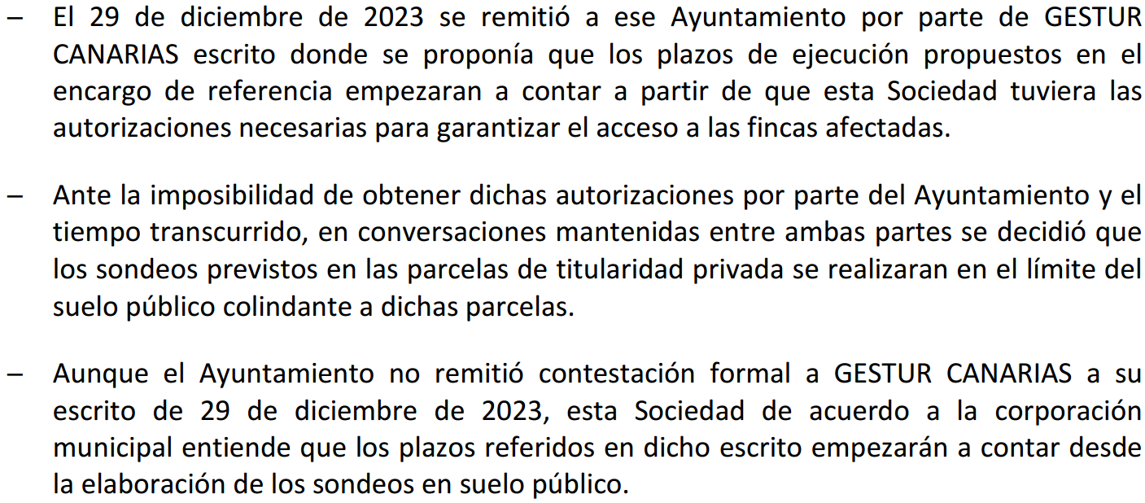
4º.- Lo anterior se fundamenta en las siguientes consideraciones jurídicas:
4.1.- La normativa aplicable al presente procedimiento se contiene principalmente en la Ley 9/2017, de 9 de noviembre, de Contratos del Sector Público, el Real Decreto 817/2009, de 8 de mayo, por el que se desarrolla parcialmente la Ley 30/2007, de 30 de octubre, de Contratos del Sector Público, el Real Decreto 1098/2001, de 12 de octubre, por el que se aprueba el Reglamento General de la Ley de Contratos de las Administraciones Públicas (artículos vigentes tras la entrada en vigor del Real Decreto 817/2009, de 8 de mayo) y, los Pliegos que rigen la referida contratación.
4.2.- El artículo 195.2 de la LCSP relativo a la ampliación del plazo de ejecución de los contratos señala que: “Si el retraso fuese producido por motivos no imputables al contratista y este ofreciera cumplir sus compromisos si se le amplía el plazo inicial de ejecución, el órgano de contratación se lo concederá dándosele un plazo que será, por lo menos, igual al tiempo perdido, a no ser que el contratista pidiese otro menor. El responsable del contrato emitirá un informe donde se determine si el retraso fue producido por motivos imputables al contratista”.
4.3.- Las condiciones para la operatividad de esta prórroga reglada se concretan en el artículo 100 del Real Decreto 1098/2001, de 12 de octubre, por el que se aprueba el Reglamento General de la Ley de Contratos de las Administraciones Públicas, estableciendo, entre otras cosas, que «la petición de prórroga por parte del contratista deberá tener lugar en un plazo máximo de quince días desde aquel en que se produzca la causa originaria del retraso, alegando las razones por las que estime no le es imputable y señalando el tiempo probable de su duración, a los efectos de que la Administración pueda oportunamente, y siempre antes de la terminación del plazo de ejecución del contrato, resolver sobre la prórroga del mismo, sin perjuicio de que una vez desaparecida la causa se reajuste el plazo prorrogado al tiempo realmente perdido» (…). En el caso de que el contratista no solicitase prórroga en el plazo anteriormente señalado, se entenderá que renuncia a su derecho, quedando facultada la Administración para conceder, dentro del mes último del plazo de ejecución, la prórroga que juzgue conveniente, con imposición, si procede, de las penalidades que establece el artículo 95.3 de la Ley o, en su caso, las que se señalen en el Pliego de Cláusulas Administrativas Particulares, salvo que considere más aconsejable esperar a la terminación del plazo para proceder a la resolución del contrato».
Si la ampliación de plazo se solicita tardíamente, la Administración “podrá” no denegar dicha ampliación. Y ello porque esta potestad que estamos comentando ha de entenderse en el contexto de las demás potestades relacionadas con la situación de demora de los plazos por el contratista (imposición de penalidades o resolución) de modo que la Administración podrá, en el caso concreto, optar por la conservación del contrato y por tanto por su no resolución, accediendo a la prórroga solicitada tardíamente por el contratista. Desde luego, esta interpretación supone, primero, relativizar el carácter esencial del plazo del citado artículo 100. Esta interpretación, segundo, es acorde al hecho de que se admitan incluso prórrogas tácitas en el contexto de las ejecuciones contractuales (STS de 20 de junio de 1994). O a los fallos por los que se afirma que, pese a presentarse fuera de plazo la prórroga, esta ha de otorgarse al no ser un plazo esencial (STS de 15 de abril de 2014 recurso 5552/2011).
5º.- En cuanto a la competencia para resolver, corresponde a la Junta de Gobierno Local en virtud de lo preceptuado en la Disposición Adicional Segunda de la Ley de Contratos del Sector Público y en el artículo 15.2 c) del Reglamento Orgánico Municipal, aprobado en sesión plenaria celebrada el día 16 de abril de 2009.
6º.- El Área de Medio Ambiente y Servicios Municipales, emite el correspondiente informe que se encuentra incorporado al expediente.
7º.- Consta en el expediente propuesta del Sr. Concejal Teniente de Alcalde de Obras, Infraestructuras, Accesibilidad, Mercado y Abastecimiento de Aguas.
La Junta de Gobierno Local, por unanimidad, y de conformidad con lo propuesto, ACUERDA:
Primero.- Conceder a la sociedad mercantil pública GESTUR CANARIAS, S.A., con NIF A38021762, ampliación de plazo del encargo denominado “Servicio de redacción del proyecto de ejecución de obras para la construcción de un parque inundable en el T.M. de San Cristóbal de La Laguna”, hasta el día 29 de agosto de 2025, no siendo imputable el retraso en la ejecución de las mismas a la empresa contratista.
Segundo.- Notificar el acuerdo a los interesados en el procedimiento.
URGENCIA 2.- EXPEDIENTE (2024/64780) RELATIVO A LA PRESTACIÓN DEL SERVICIO DE TRANSPORTE COLECTIVO URBANO DE VIAJEROS, CONFORME A LAS CONDICIONES PACTADAS EN EL ENCARGO AL MEDIO PROPIO TRANSPORTES INTERURBANOS DE TENERIFE, S.A. -APROBADO POR ACUERDO DE LA JUNTA DE GOBIERNO LOCAL DE FECHA 25 DE OCTUBRE DE 2019 Y MODIFICACIONES POSTERIORES-, DURANTE EL MES DE NOVIEMBRE DE 2024.
Previa la especial declaración de urgencia, hecha en la forma legalmente establecida, se vio el expediente nº 2024/64780, relativo a la prestación del servicio de transporte público urbano de viajeros, conforme a las condiciones que recoge el Encargo al medio propio Transportes Interurbanos de Tenerife, S.A., resulta:
1º.- Consultados los antecedentes obrantes en esta Administración, en relación con la prestación de este servicio, se han desarrollado las siguientes actuaciones:
1.1.- La Junta General Ordinaria y Universal de la entidad mercantil “Transportes Interurbanos de Tenerife, Sociedad Anónima Unipersonal”, en sesión celebrada el día 2 de marzo de 2018, adoptó entre otros, el acuerdo de modificar el artículo 5 (bis) de sus Estatutos, al objeto de tener la consideración de medio propio del Ayuntamiento de La Laguna.
1.2.- El Ayuntamiento de San Cristóbal de La Laguna y el Cabildo Insular de Tenerife, suscribieron el día 2 de julio de 2018, Convenio de colaboración para la coordinación del transporte público de viajeros urbano e interurbano. Este Convenio, según estipula la Cláusula Octava, tendría una duración de 4 años prorrogables por igual periodo. Sin perjuicio de lo estipulado, el Convenio no fue prorrogado en tiempo y forma, por lo que su vigencia se extinguió el 2 de julio de 2022.
1.3.- La Junta de Gobierno Local, en sesión celebrada el día 20 de noviembre de 2018, adoptó el acuerdo de adquirir al Excmo. Cabildo Insular de Tenerife, una acción de la Sociedad Mercantil Transportes Interurbanos de Tenerife, S. A. Este acuerdo se materializó en Escritura de compraventa de acción, suscrita ante el Notario Don Francisco García-Arquimbau Ayuso, bajo protocolo número 246/2019, de 25 de febrero.
1.4.- La Junta de Gobierno Local, en sesión extraordinaria celebrada el día 25 de octubre de 2019, adoptó el acuerdo de encargar a la entidad Transportes Interurbanos de Tenerife, S. A. (en adelante TITSA), en su condición de medio propio, la prestación del del servicio de transporte público urbano de viajeros.
1.4.1.- De acuerdo con lo establecido por la Condición número 3, el plazo de vigencia del encargo será de 4 años, a contar desde el 1 de noviembre de 2019, pudiendo ser prorrogado, en los mismos términos en que lo hubiese sido el Convenio suscrito con el Cabildo, al que se hace alusión en el apartado anterior.
La propia Condición 3, contempla la posibilidad de que no se produjera la prórroga del encargo, señalando expresamente que, en este supuesto, TITSA queda obligada a seguir prestando el servicio hasta tanto un nuevo operador se haga cargo del servicio, conforme a las condiciones pactadas en el vigente.
1.4.2.- El Encargo, durante su vigencia, ha sido objeto de varias modificaciones y/o rectificaciones, sin repercusión económica, con el contenido que, a continuación, se detalla:
a.- Acuerdo adoptado por la Junta de Gobierno Local, en sesión celebrada el día 10 de noviembre de 2019, a los solos efectos de introducir el CIF de TITSA en el cuerpo expositivo del acuerdo inicial por el que se realiza el Encargo.
b.- Acuerdo adoptado por la Junta de Gobierno Local, en sesión celebrada el día 26 de febrero de 2020, a los solos efectos de modificar el Anexo III, en lo relativo a las tarifas de cancelación y modificación del itinerario de la Línea 224.
c.- Acuerdo adoptado por la Junta de Gobierno Local, en sesión celebrada el día 17 de abril de 2023, a los efectos de dar una nueva redacción a la Condición número 8, relativa a los bonos sociales y su validación.
d.- Acuerdo adoptado por la Junta de Gobierno Local, en sesión celebrada el día 12 de junio de 2023, a los solos efectos de modificar el Anexo I, en lo referente al itinerario de la Línea 224, durante los meses de julio y agosto.
1.5.- La Junta de Gobierno Local, en sesión celebrada el día 19 de diciembre de 2023, adoptó el Acuerdo, rectificado en la sesión de 26 del mismo mes a los solos efectos de incorporar el CIF, de prestar el servicio conforme a las condiciones pactadas en el Encargo vigente desde el 1 de noviembre de 2019, incluidas sus modificaciones, durante el periodo comprendido entre el 1 de noviembre del pasado año y el 31 de mayo de 2024 o, en fecha anterior, si fuera el caso que comenzara la vigencia del nuevo Encargo.
1.6.- La Junta de Gobierno Local, en sesión celebrada el día 21 de mayo de 2024, adoptó el Acuerdo de prestar el servicio conforme a las condiciones pactadas en el Encargo vigente desde el 1 de noviembre de 2019, incluidas sus modificaciones, durante el periodo comprendido entre el 1 junio y el 31 de julio de 2024 o, en fecha anterior, si fuera el caso que comenzara la vigencia del nuevo Encargo.
1.7.- La Junta de Gobierno Local, en sesión celebrada el día 2 de agosto de 2024, adoptó el Acuerdo de prestar el servicio conforme a las condiciones pactadas en el Encargo vigente desde el 1 de noviembre de 2019, incluidas sus modificaciones, durante el periodo comprendido entre el 1 de agosto y el 31 de octubre de 2024.
2º.- La Concejalía de Promoción y Desarrollo Local, Medioambiente, Sanidad, Movilidad y Transporte, con fecha 3 de octubre del año en curso, propone que el medio propio Transportes Interurbanos de Tenerife, S.A., preste el servicio de transporte público urbano de viajeros, conforme a las condiciones que recoge el Encargo aprobado por acuerdo de la Junta de Gobierno Local de fecha 25 de octubre de 2019, durante el mes de noviembre de 2024.
La propuesta trae su argumento en que una vez obtenida la necesaria dotación económica es preciso contar con algo de margen temporal para la entrada en vigor del nuevo encargo, fundamentado también en la previsión contenida en la Condición 3 del vigente, de modo que, según se indica “la Junta de Gobierno Local, en sesión celebrada el día 25 de octubre de 2019, acordó encargar la prestación de este servicio al medio propio Transportes Interurbanos de Tenerife, S. A. (TITSA), por un periodo de cuatro años a contar desde el 1 de noviembre de ese mismo año. La prórroga de este plazo quedaba vinculada a la del Convenio de coordinación del transporte urbano suscrito con el Cabildo Insular de Tenerife el 2 de julio de 2018.
Precisamente por esta previsión y dado que el Convenio de referencia, sin causa aparente, no fue prorrogado antes del mes de julio de 2022, la Junta de Gobierno Local, amparándose en lo dispuesto en la Condición 3 del propio Encargo y atendiendo a que se habían iniciado los trabajos para la redacción de uno nuevo ha acordado la prestación del servicio durante varios periodos, el último de los cuales, finaliza el 31 de octubre del año en curso.
En la actualidad, obtenida la cobertura económica y encontrándose la definición del objeto del nuevo encargo muy avanzada, es posible vislumbrar que éste pueda entrar en vigor el día 1 del próximo mes de diciembre, motivo por el cual es necesario contar con título jurídico que ampare la prestación del servicio durante el mes de noviembre.”
3º.- Actualmente, la tramitación del procedimiento iniciado para redactar un nuevo encargo al medio propio TITSA, se encuentra en fase avanzada una vez que, por parte del Servicio de Presupuestos se ha emitido, con fecha 2 de octubre del año en curso, el preceptivo informe de cobertura y cumplimiento con los principios de estabilidad presupuestaria y sostenibilidad financiera.
4º.- El Órgano de Gestión Económico-Financiera, expide el documento contable de retención de crédito para gastos (RC) nº 12024000073908, por importe de 234.609,44 €, con cargo a la aplicación presupuestaria 170 44110 46100, con la que afrontar el gasto correspondiente al mes de noviembre del año en curso.
5º.- La Intervención Municipal fiscaliza de conformidad el procedimiento, al tiempo que realiza una serie de observaciones, destacando por su alcance la que “pone de relieve al Servicio Gestor que debe proceder a la mayor brevedad posible (tal y como ya se le ha reiterado en las anteriores continuidades) a gestionar el transporte colectivo de viajeros del municipio por medio de la figura jurídica que mejor convenga, puesto que realmente el Convenio y el Encargo han decaído y no se ha procedido a una nueva regularización”. A este respecto, se reitera, como en anteriores ocasiones, lo apuntado en los Antecedentes 2º y 3º, toda vez que, como en ellos se indica, desde el Área de Seguridad Ciudadana y Movilidad -responsable de la gestión del servicio desde noviembre de 2022- se iniciaron desde hace varios meses los trámites para la formalización de un nuevo encargo, actualmente en fase muy avanzada una vez obtenida la adecuada cobertura presupuestaria. No obstante, sin entrar a valorar los motivos por los que no se realizó en tiempo la prórroga del Convenio y la afectación que esto produjo en la del Encargo, lo cierto es que éste contempla en su clausulado la posibilidad de continuar con la prestación del servicio hasta tanto se esté en disposición de hacerlo bajo el título jurídico adecuado, motivo por el cual se tramita el presente procedimiento. Como se indica en la fundamentación jurídica, el encargo a medio propio permite a la Administración, sin tener que acudir a la figura del contrato, organizar la prestación de sus servicios de la forma en que pueda obtener la mayor eficacia y eficiencia en la gestión pública, de acuerdo con los parámetros del artículo 32 de la Ley 9/2017, de 8 de noviembre, de Contratos del Sector Público.
6º.- De conformidad con lo dispuesto por el artículo 45 de la Ley 13/2007, de 17 de mayo, de Ordenación del Transporte Terrestre en Canarias, los transportes públicos regulares de viajeros por carretera permanentes y de uso general tendrán el carácter de servicio público esencial de titularidad de la Administración competente. Por su parte, el artículo 8 del mismo texto legal, dispone expresamente que los Ayuntamientos son competentes en materia de transporte por carretera, en los términos que le atribuya la legislación de régimen local.
El carácter de servicio público local, debe atribuírsele, según dispone el artículo 85.1 de la Ley 7/1985, de 2 de abril, reguladora de las Bases de Régimen Local, a todos aquellos servicios que son prestados por las entidades locales en el ámbito de sus competencias, señalando en este sentido, la Jurisprudencia del Tribunal Supremo, que “una actividad constituye servicio público, en sentido amplio, cuando se trata de la satisfacción de necesidades generales mediante una actividad prestacional que pertenece a la esfera de la competencia de la Administración otorgante. Y son, desde luego, servicios públicos, por antonomasia, los recogidos en la Ley reguladora de las Bases de Régimen Local (…) (STS 1506/07, de 5 de marzo). Estos servicios públicos a los que hace referencia la Sentencia y más en concreto, el relativo al transporte colectivo urbano de viajeros, se encuentra recogido en el artículo 26.1.d) de la mentada Ley de Bases de Régimen Local que, en su redacción imperativa, le otorga el carácter de prestación obligatoria en los Municipios con población superior a 50.000 habitantes.
7º.- De acuerdo con lo establecido por el artículo 32 de la Ley 9/2017, de 8 de noviembre, de Contratos del Sector Público, los poderes adjudicadores podrán organizarse para la prestación de los servicios que le son propios, previo encargo a otra persona jurídica distinta, siempre y cuando ésta, merezca la calificación jurídica de medio propio personificado respecto a ellos. No tendrán la consideración de contrato, los encargos que realicen las entidades del sector público que, puedan ser calificadas como medio propio personificado del primero o primeros, siempre que se dé cumplimiento a los requisitos y normas establecidos por la propia Ley.
8º.- Conforme determina la Disposición Adicional Segunda de la Ley 9/2017, de 8 de noviembre, de Contratos del Sector Público, en su relación con el artículo 127.1.g) de la Ley 7/1985, de 2 de abril, reguladora de las Bases del Régimen Local, corresponde a la Junta de Gobierno Local no sólo las competencias en materia de contratación sino también la autorización y disposición de gastos en su ámbito de atribuciones.
9º.- El Área de Seguridad Ciudadana y Movilidad, emite el correspondiente informe que se encuentra incorporado al expediente.
10º.- Consta en el expediente propuesta de la Concejalía de Promoción y Desarrollo Local, Medioambiente, Sanidad, Transporte y Movilidad.
La Junta de Gobierno Local, por unanimidad, y de conformidad con lo propuesto, ACUERDA:
Primero.- Prestar el servicio de transporte colectivo urbano de viajeros, conforme a las condiciones pactadas en el Encargo al medio propio Transportes Interurbanos de Tenerife, S. A., (CIF A28502144) -aprobado por acuerdo de la Junta de Gobierno Local de fecha 25 de octubre de 2019 con sus modificaciones posteriores detalladas en el Antecedente 1.4.2.-, durante el mes de noviembre de 2024.
Segundo.- Autorizar y disponer el crédito, por importe de doscientos treinta y cuatro mil seiscientos nueve euros con cuarenta y cuatro céntimos (234.609,44 €), al objeto de afrontar el gasto que se deriva de la prestación del indicado servicio, con cargo a la aplicación presupuestaria 170 44110 46100 (documento contable de retención para gastos (RC) nº 12024000073908).
Tercero.- Notificar el acuerdo a las personas interesadas en el procedimiento.

URGENCIA 3.- EXPEDIENTE (2024-047284) RELATIVO A LA RECTIFICACIÓN DEL ACUERDO ADOPTADO POR LA JUNTA DE GOBIERNO LOCAL DE FECHA 10 DE SEPTIEMBRE DE 2024, EN EL PROCEDIMIENTO DE DECLARACIÓN DE NULIDAD DE LAS ACTUACIONES ADMINISTRTATIVAS REFERENTES A LA PRESTACIÓN DEL “SERVICIO DE INFORME/ANÁLISIS PARA LA DIFUSIÓN PUBLICITARIA EN REDES SOCIALES Y PRENSA DE CAMPAÑAS PUBLICITARIAS DEL AYUNTAMIENTO, JULIO 2024”, REALIZADO POR LA EMPRESA LAMOVIDA CREATIVA, S.L.
Previa la especial declaración de urgencia, hecha en la forma legalmente establecida, se vio nuevamente el expediente nº 2024-047284, así como el acuerdo adoptado por la Junta de Gobierno Local, en sesión ordinaria celebrada el día diez de septiembre de dos mil veinticuatro, en la urgencia 3, de declaración de nulidad de las actuaciones administrativas referentes a la prestación del “Servicio de informe/análisis para la difusión publicitaria en redes sociales y prensa de campañas publicitarias del Ayuntamiento, julio 2024”, realizado por la empresa LAMOVIDA CREATIVA, S.L., resulta:
1º.- El Órgano de Gestión Económico-Financiera, mediante informe de fecha 27 de septiembre, devuelve el expediente indicando, lo siguiente:
«ACUERDO. No se ha podido ejecutar el Acuerdo de referencia habida cuenta que:
1.Al tratarse de una Revisión de Oficio, no procede el punto Tercero en el que se acuerda “autorizar y disponer el gasto, así como aprobar el reconocimiento de la obligación a favor LAMOVIDA CREATIVA S.L (CIF B76756972), de la factura número EMIT-225…”.
2.La aplicación presupuestaria correspondiente a la Revisión de Oficio, debe ajustarse a lo dispuesto en el art. 7 de las Bases de Ejecución del Presupuesto.».
2º.- Según se infiere del artículo 109.2 de la Ley 39/2015, de 1 de octubre, del Procedimiento Administrativo Común de las Administraciones Públicas:
“Las Administraciones Públicas podrán, asimismo, rectificar en cualquier momento, de oficio o a instancia de los interesados, los errores materiales, de hecho o aritméticos existentes en sus actos.”
3º.- La competencia para resolver le corresponde a la Junta de Gobierno Local, en virtud de la Disposición Adicional Segunda de la Ley 9/2017, de Contratos del Sector Público, de 8 de noviembre.
4º.- El Gabinete de Alcaldía del Área de Alcaldía-Presidencia, emite el correspondiente informe que se encuentra incorporado al expediente.
5º.- Consta en el expediente propuesta de la Sra. Concejal Teniente de Alcalde de Hacienda y Servicios Económicos.
La Junta de Gobierno Local, por unanimidad, y de conformidad con lo propuesto, ACUERDA:
Primero.- Rectificar el acuerdo adoptado por la Junta de Gobierno Local de fecha 10 de septiembre de 2024, en el siguiente sentido:
- Donde dice:
“Segundo.- Establecer la indemnización a favor de LAMOVIDA CREATIVA S.L (CIF B76756972), de la factura número EMIT-225, y concepto “Servicio de informe/análisis para la difusión publicitaria en redes sociales y prensa de campañas publicitarias del Ayuntamiento julio 2024”, por importe de 10.539,50 €, IGIC incluido. por las prestaciones realizadas a favor de esta Administración, y que se corresponden con el coste efectivo de las mismas.
Tercero.- En consecuencia, con el punto anterior, autorizar y disponer el gasto así como aprobar el reconocimiento de la obligación a favor LAMOVIDA CREATIVA S.L (CIF B76756972), de la factura número EMIT-225, y concepto “Servicio de informe/análisis para la difusión publicitaria en redes sociales y prensa de campañas publicitarias del Ayuntamiento julio 2024”, por importe de 10.539,50 €, IGIC incluido, con cargo a la aplicación presupuestaria 100/91200/22602 (número operación contable 12024000052644), al no ser posible la restitución de las prestaciones recibidas, y así evitar en enriquecimiento injusto o sin causa justa de esta Administración.”
- Debe decir:
Segundo.- Establecer la indemnización a favor del proveedor que se señala, por el concepto e importe que se detallan por las prestaciones realizadas a favor de esta Administración, y que se corresponden con el coste efectivo de las mismas:
Servicios realizados durante el año 2024 no fiscalizados:
CIF | NOMBRE | CONCEPTO | IMPORTE
B76756972 | LAMOVIDA CREATIVA S.L. | Servicio de informe/análisis para la difusión publicitaria en redes sociales y prensa de campañas publicitarias del Ayuntamiento, julio 2024 | 10.539,50 €
Tercero.- En consecuencia, con el punto anterior, autorizar y disponer el gasto así como aprobar el reconocimiento de la obligación a favor del citado proveedor, por el importe de diez mil quinientos treinta y nueve con cincuenta céntimos (10.539,50€), IGIC incluido, con cargo a la aplicación presupuestaria 100/91200/2269970 (número operación contable 12024000074647), al no ser posible la restitución de las prestaciones recibidas, y así evitar en enriquecimiento injusto o sin causa justa de esta Administración.
Cuarto.- Anular el documento contable ADRC número 12024000052644 expedido con cargo a la aplicación presupuestaria 100/91200/22602 por importe de 10.539,50€, al no ajustarse a la aplicación presupuestaria correspondiente a la Revisión de Oficio, según lo dispuesto en el art. 7 de las Bases de Ejecución del Presupuesto.
Segundo.- Mantener el resto del acuerdo adoptado por la Junta de Gobierno Local de fecha 10 de septiembre de 2024, en todo su contenido literal.
URGENCIA 4.- EXPEDIENTE (2024033114) RELATIVO A LA AMPLIACIÓN DEL PLAZO DE LAS OBRAS COMPRENDIDAS EN EL PROYECTO DENOMINADO “MEJORA DE FIRME Y ACCESIBILIDAD DE LAS VÍAS ZONA EDUSI: LOTE 3: MEJORA DEL FIRME EDUSI, ZONA LOS MAJUELOS”, SOLICITADA POR LA ENTIDAD MERCANTIL TEN ASFALTO, S.A.
Previa la especial declaración de urgencia, hecha en la forma legalmente establecida, se vio el expediente nº 2024033114, relativo a la obra comprendida dentro del proyecto denominado “Mejora de firme y accesibilidad de las vías zona Edusi: Lote 3: Mejora del firme Edusi, zona Los Majuelos", con código de identificación 1.01.002.23, resulta:
1º.- Mediante Decreto de la Concejalía de Ordenación del Territorio, Obras, Infraestructuras y Vivienda nº 6803/2023, de 6 de junio, se resolvió aprobar el proyecto de obras denominado “Mejora del Firme EDUSI. Zona Los Majuelos”, con código de identificación 1.01.002.23, redactado por los técnicos del Área de Obras e Infraestructuras.
2º.- Mediante Decreto de la Concejalía de Ordenación del Territorio, Obras, Infraestructuras y Vivienda nº 10157/2023, de 19 de octubre, se resolvió aprobar el expediente para la contratación de las obras comprendidas en el proyecto denominado “Mejora del firme y accesibilidad de las vías zona EDUSI”, así como los Pliegos de Cláusulas Administrativas y Prescripciones Técnicas Particulares que rigen el contrato.
3º.- Mediante Decreto de la Concejalía de Ordenación del Territorio, Obras, Infraestructuras, Vivienda y Patrimonio Histórico nº 13997/2023, de 27 de diciembre, se resolvió adjudicar la obra de referencia a la entidad mercantil Ten Asfalto, S.A., con NIF A-38239000, por un precio de 869.274,96 €.
Con fecha 25 de enero de 2024 se formaliza el contrato de la obra de referencia y, con fecha 7 de marzo de 2024 se formaliza adenda aclaratoria.
4º.- El día 1 de abril de 2024 se firma el Acta de Comprobación del Replanteo de las mencionadas obras.
5º.- Consta en el expediente acuerdo de la Junta de Gobierno Local, en sesión ordinaria, de fecha 18 de junio de 2024, de ampliación del plazo de la ejecución de las obras de referencia hasta el 15 de septiembre de 2024.
6º.- Asimismo, consta en el expediente acuerdo de la Junta de Gobierno Local, en sesión extraordinaria, con carácter urgente, de fecha 21 de agosto de 2024, de nueva ampliación de plazo de la ejecución de las referidas obras hasta el 21 de octubre de 2024.
7º.- Con fecha 16 de octubre de 2024, la entidad mercantil adjudicataria de las obras del proyecto denominado “Obras de mejora del firme EDUSI - Zona Los Majuelos”, presenta solicitud de una nueva ampliación de plazo como consecuencia del retraso en la información sobre el trazado definitivo de las canalizaciones eléctricas de la empresa Endesa y el entorpecimiento que se genera en la ejecución de ambas obras.
8º.- Con fecha 18 de octubre de 2024 se emite informe por el Director de obra con el siguiente contenido:
“Por medio del presente, y en relación con las obras de MEJORA DEL FIRME Y ACCESIBILIDAD DE LAS VÍAS ZONA EDUSI, LOTE 3: MEJORA DEL FIRME EDUSI. ZONA LOS MAJUELOS, adjudicadas a TEN ASFALTOS S.A., se informa que están sufriendo un retraso que se incrementa mes a mes, llegándose al punto en que el importe de obra ejecutada y certificada durante el mes de septiembre último ha sido cero euros.
Desde el inicio de los trabajos, la empresa distribuidora de electricidad avisó de que necesitaba ejecutar una obra propia, consistente en un desvío de línea que afectaría a un par de calles del proyecto y obra municipal, pero por parte de la Dirección de Obra no se consideró un problema porque se podría seguir trabajando en el resto de vías previstas. Se acompaña plano general del proyecto en el que se han señalado en color rojo las calles afectadas por el desvío inicial y el definitivo de la línea, y en color verde las otras calles libres de este problema.
Otra circunstancia que se ha dado ha sido el retraso en el suministro, tanto del mobiliario diverso por una parte como de los 3 equipos de gimnasios biosaludables para exteriores por otra parte, y por lo que se han concedido ya dos ampliaciones del plazo sin que sean retrasos imputables a la contrata.
En la actualidad se encuentra colocado gran parte del mobiliario diverso y comenzada la ejecución de los múltiples rebajes de aceras en pasos de peatones para hacerlos accesibles. Se acompañan fotografías del estado de ejecución en el que se encuentra cada paso de peatones del proyecto.
Del importe del contrato de obras sin IGIC, 812.406,49 €, sólo se han ejecutado y certificado obras por importe de 154.997,86 €, lo que supone un 19,08% del total.
La contrata alega desde el principio que la ejecución de sus trabajos en vías ha estado paralizada pendiente de lo que finalmente decida la empresa suministradora de electricidad, a pesar de indicarle que podría trabajar en el resto de calles.
Se hace constar que el plazo de obra finaliza el 21 de octubre en curso, y se estima que toda la obra pendiente de ejecutar supondría un mes más a partir de esta fecha.”
9º.- Lo anterior se fundamenta en las siguientes consideraciones jurídicas:
9.1.- La normativa aplicable al presente procedimiento se contiene principalmente en la Ley 9/2017, de 9 de noviembre, de Contratos del Sector Público, el Real Decreto 817/2009, de 8 de mayo, por el que se desarrolla parcialmente la Ley 30/2007, de 30 de octubre, de Contratos del Sector Público, el Real Decreto 1098/2001, de 12 de octubre, por el que se aprueba el Reglamento General de la Ley de Contratos de las Administraciones Públicas (artículos vigentes tras la entrada en vigor del Real Decreto 817/2009, de 8 de mayo) y los pliegos que rigen la referida contratación.
9.2.- El artículo 195.2 de la LCSP relativo a la ampliación del plazo de ejecución de los contratos señala que: “Si el retraso fuese producido por motivos no imputables al contratista y este ofreciera cumplir sus compromisos si se le amplía el plazo inicial de ejecución, el órgano de contratación se lo concederá dándosele un plazo que será, por lo menos, igual al tiempo perdido, a no ser que el contratista pidiese otro menor. El responsable del contrato emitirá un informe donde se determine si el retraso fue producido por motivos imputables al contratista”.
9.3.- Las condiciones para la operatividad de esta prórroga reglada se concretan en el artículo 100 del Real Decreto 1098/2001, de 12 de octubre, por el que se aprueba el Reglamento General de la Ley de Contratos de las Administraciones Públicas, estableciendo entre otras cosas que «la petición de prórroga por parte del contratista deberá tener lugar en un plazo máximo de quince días desde aquel en que se produzca la causa originaria del retraso, alegando las razones por las que estime no le es imputable y señalando el tiempo probable de su duración, a los efectos de que la Administración pueda oportunamente, y siempre antes de la terminación del plazo de ejecución del contrato, resolver sobre la prórroga del mismo, sin perjuicio de que una vez desaparecida la causa se reajuste el plazo prorrogado al tiempo realmente perdido» (…). En el caso de que el contratista no solicitase prórroga en el plazo anteriormente señalado, se entenderá que renuncia a su derecho, quedando facultada la Administración para conceder, dentro del mes último del plazo de ejecución, la prórroga que juzgue conveniente, con imposición, si procede, de las penalidades que establece el artículo 95.3 de la Ley o, en su caso, las que se señalen en el pliego de cláusulas administrativas particulares, salvo que considere más aconsejable esperar a la terminación del plazo para proceder a la resolución del contrato».
Si la ampliación de plazo se solicita tardíamente, la Administración “podrá” no denegar dicha ampliación. Y ello porque esta potestad que estamos comentando ha de entenderse en el contexto de las demás potestades relacionadas con la situación de demora de los plazos por el contratista (imposición de penalidades o resolución) de modo que la Administración podrá, en el caso concreto, optar por la conservación del contrato y por tanto por su no resolución, accediendo a la prórroga solicitada tardíamente por el contratista. Desde luego, esta interpretación supone, primero, relativizar el carácter esencial del plazo del citado artículo 100. Esta interpretación, segundo, es acorde al hecho de que se admitan incluso prórrogas tácitas en el contexto de las ejecuciones contractuales (STS de 20 de junio de 1994). O a los fallos por los que se afirma que, pese a presentarse fuera de plazo la prórroga, esta ha de otorgarse al no ser un plazo esencial (STS de 15 de abril de 2014 recurso 5552/2011).
10º.- En cuanto a la competencia para resolver, corresponde a la Junta de Gobierno Local en virtud de lo preceptuado en la Disposición Adicional Segunda de la Ley de Contratos del Sector Público y en el artículo 15.2 c) del Reglamento Orgánico Municipal, aprobado en sesión plenaria celebrada el día 16 de abril de 2009.
11º.- El Servicio de Régimen Jurídico y Coordinación Administrativa del Área de Obras e Infraestructuras, emite el correspondiente informe que se encuentra incorporado al expediente.
12º.- Consta en el expediente propuesta del Sr. Concejal Teniente de Alcalde de Obras, Infraestructuras, Accesibilidad, Mercado y Abastecimiento de Aguas.
La Junta de Gobierno Local, por unanimidad, y de conformidad con lo propuesto, ACUERDA:
Primero.- Conceder a la entidad mercantil Ten Asfalto, S.A., con NIF A-38239000, una nueva ampliación del plazo de las obras comprendidas en el proyecto denominado “Mejora de firme y accesibilidad de las vías zona Edusi: Lote 3: Mejora del firme Edusi, zona Los Majuelos”, hasta el día 21 de noviembre de 2024, de conformidad con el informe del Director de la obra, siendo imputable el retraso en la ejecución de las mismas a la empresa contratista, con carácter retroactivo desde el 21 de octubre de 2024.
Segundo.- Notificar el acuerdo a los interesados en el procedimiento.
URGENCIA 5.- EXPEDIENTE (2024031104) INSTRUIDO PARA DECLARAR LA NULIDAD DE LAS ACTUACIONES ADMINISTRATIVAS DE LOS CONTRATOS MENORESTRAMITADOS POR EL SERVICIO DE CULTURA Y ADJUDICADOS EN LOS EJERCICIOS 2023 Y 2024 POR IMPORTE DE (33.058,81 €), POR NO AJUSTARSE AL PROCEDIMIENTO ESTABLECIDO EN LA NORMATIVA EN MATERIA DE CONTRATACIÓN.
Previa la especial declaración de urgencia, hecha en la forma legalmente establecida, se vio el expediente nº 2024031104, relativo a la revisión de oficio de actos de contratación del Servicio de Cultura, adscrito al Área de Cultura y Patrimonio Histórico, realizados durante los ejercicios 2023 y 2024, resulta:
1º.- La Intervención Municipal publicó en el mes de enero de 2024 una Circular relativa a reparos, omisión de función interventora y reconocimiento extrajudicial.
2º.- Visto el contenido de la precitada Circular, se estimó necesario analizar el estado de la contratación del Servicio de Cultura, con el fin de solventar las incidencias que se pudieran plantear en la fiscalización de los reconocimientos de las obligaciones ya asumidas, y se estableció el límite temporal inicial para dicho análisis el de la contratación realizada en el ejercicio 2023 y 2024.
De dicho examen se constata que existen contratos menores que no cumplen con el procedimiento para su correcta adjudicación, y que se reflejan en la siguiente relación:
 | Nº Expediente | NIF |  | NOMBRE PROVEEDOR |  | ASUNTO |  | BASE |  | IGIC |  | IMPORTE BRUTO  (Base+IGIC) |  | Decreto  de Adjudicación
 | 2024-000176 | B76586544 |  | SERVIMAXIMO 2009 S.L. |  | Un auxiliar de servicios para el control de accesos e información en el Teatro Unión Tejina correspondiente al año 2024 |  | 10.312,50 € |  | 721,88 € |  | 11.034,38 € |  | 57/2024, de 16 de enero
 | 2024-000153 | B76586544 |  | SERVIMAXIMO 2009 S.L. |  | Un auxiliar de servicio para el control de accesos e información al Ex Convento de Santo Domingo desde el día 2 de enero hasta el día 31 de diciembre de 2024 |  | 14.988,50 € |  | 1.049,90 € |  | 16.048,40 € |  | 211/2024, de 19 de enero
 | 2024-000172 | B76586544 |  | SERVIMAXIMO 2009 S.L. |  | Un auxiliar de servicio para el control de accesos e información en la Biblioteca Municipal de La Laguna Adrián Alemán de Armas correspondiente al año 2024 |  | 8.250,00 € |  | 577,50 € |  | 8.827,50 € |  | 529/2024, de 29 de enero
 | 2024-000181 | ***1636** |  | MARRERO PEREZ HIPOLITO |  | Revisión y mantenimiento del grupo electrógeno de la Biblioteca Municipal de La Laguna Adrián Alemán de Armas correspondiente al año 2024 |  | 2.960,00 € |  | 207,20 € |  | 3.167,20 € |  | 530/2024 de 29 de enero
 | 2024-000185 | ***1636** |  | MARRERO PEREZ HIPOLITO |  | Revisión y mantenimiento del grupo electrógeno del Teatro Unión Tejina correspondiente al año 2024 |  | 2.960,00 € |  | 207,20 € |  | 3.167,20 € |  | 228/2024, de 22 de enero
 | 2024-001727 | B38713160 |  | MINIMA, COMPAÑÍA DE COMUNICACIÓN VISUAL SL |  | Difusión y gestión de contenidos en medios digitales de la concejalía de Cultura desde el mes de enero hasta el mes de diciembre de 2024 |  | 13.500,00 € |  | 945,00 € |  | 14.445,00 € |  | 295/2024, de 23 de enero
 | 2024-000921 | B38402756 |  | METROPOLIS COMUNICACION SL UNIPERSONAL |  | Apoyo a las labores realizadas por el gabinete de comunicación para la Concejalía de Cultura desde el mes de enero hasta el mes de diciembre de 2024 |  | 14.700,00 € |  | 1.029,00 € |  | 15.729,00 € |  | 168/2024, de 18 de enero
 | 2024-000911 | G38991253 |  | ASOCIACIÓN PARRANDA JOVENES CANTADORES |  | Gestión, coordinación y producción del espectáculo "Los ritmos de la Jungla" de Los Cantadores, en la Plaza de Tejina el 7 de enero de 2024 |  | 14.910,00 € |  | 0,00 € |  | 14.910,00 € |  | 111/2024, de 17 de enero
 |  |  |  |  | SUBTOTAL A …. |  | 82.581,00 € |  | 4.737,68 € |  | 178.057,36 €
Contrato con retención IRPF
 | Nº Expediente | NIF | NOMBRE  PROVEEDOR | Asunto |  | Base |  | IGIC | IMPORTE  BRUTO  (Base+IGIC) |  | Retención IRPF |  | Importe  a percibir |  | Decreto  de Adjudicación
 | 2023-070449 | ***3608** | ABREU GONZALEZ ABORA CEL | Actuación espectáculo Aborá Cel el 15 de diciembre de 2023 en el Camino Largo y el 22 de diciembre del 2023 en la Verdellada |  | 1.700,00 € |  | 0,00 € | 1.700,00 € |  | 255,00 € |  | 1.445,00 € |  | 13989/2023 de 27 de diciembre  (Rectificado por el 2093/2024, de 13 de marzo)
 |  |  |  |  | SUBTOTAL B …. | 1.700,00 € | 0,00 € |  | 1.700,00 € | 255,00 € |  | 1.445,00 €

SUBTOTAL A | 178.057,36 €
SUBTOTAL B | 1.700,00 €
TOTAL | 179.757,36 €

Por consiguiente, el importe total del crédito que ha sido retenido para hacer frente a las obligaciones derivadas de los contratos asciende a la suma de ciento setenta y nueva mil setecientos cincuenta y siete euros con treinta y seis céntimos (179.757,36 €).
3º.- En ejecución de dichos contratos, según se constata en la documentación obrante en el Servicio gestor, los proveedores o contratistas ejecutaron sólo parte de las obligaciones derivadas de los mismos, tal y como se deriva de la presentación de las correspondientes facturas, que seguidamente se relacionan:
Núm. Orden | Núm. Factura | Descripción | NIF | Nombre proveedor | BASE | IGIC | Importe Total
01 | SERVI-2024-000067 | Servicio de Control de Accesos e información "TEATRO UNION TEJINA". ENERO de 2024. | B76586544 | SERVIMAXIMO 2009, SL | 859,32 € | 60,15 € | 919,47 €
02 | SERVI-2024-000149 | Servicio de Control de Accesos e información "TEATRO UNIÓN TEJINA" Mes de FEBRERO de 2024 | B76586544 | SERVIMAXIMO 2009, SL | 859,32 € | 60,15 € | 919,47 €
03 | SERVI-2024-000240 | Servicio de Control de Accesos e información TEATRO UNIóN TEJINA. Mes de MARZO de 2024 | B76586544 | SERVIMAXIMO 2009, SL | 859,32 € | 60,15 € | 919,47 €
04 | SERVI-2024-000068 | Servicio de Control de Accesos e información "EXCONVENTO SANTO DOMINGO". Mes de ENERO de 2024 | B76586544 | SERVIMAXIMO 2009, SL | 1.249,71€ | 87,48 € | 1.337,19 €
05 | SERVI-2024-000150 | Servicio de Control de Accesos e información "EXCONVENTO SANTO DOMINGO" Mes de FEBRERO de 2024 | B76586544 | SERVIMAXIMO 2009, SL | 1.249,71 € | 87,48 € | 1.337,19 €
06 | SERVI-2024-000241 | Servicio de Control de Accesos e información "EXCONVENTO SANTO DOMINGO". Mes de MARZO de 2024 | B76586544 | SERVIMAXIMO 2009, SL | 1.249,71 € | 87,48 € | 1.337,19 €
07 | SERVI-2024-000155 | Servicio de Control de Accesos e información  "BIBLIOTECA MUNICIPAL" FEBRERO DE 2024. | B76586544 | SERVIMAXIMO 2009, SL | 474,38 € | 33,21 € | 507,59 €
08 | 1-000003 | MANTENIMIENTO DE GRUPO ELECTRÓGENO DE LA BIBLIOTECA.  IMPORTE CORRESPONDIENTE AL PRIMER TRIMESTRE DE 2024. | ***1636** | MARRERO PEREZ HIPOLITO | 760,63 € | 53,24 € | 813,87 €
09 | 1-000004 | MANTENIMIENTO DE GRUPO ELECTRÓGENO DE TEJINA.  IMPORTE CORRESPONDIENTE AL PRIMER TRIMESTRE DE 2024. | ***1636** | MARRERO PEREZ HIPOLITO | 760,63 € | 53,24 € | 813,87 €
10 | EMIT-4 | DIFUSIÓN PUBLICITARIA CONCEJALÍA DE CULTURA DE LA LAGUNA ENERO 2024 | B38713160 | MINIMA COMPAÑIA DE COMUNICACION VISUAL SL | 1.125,00 € | 78,75 € | 1.203,75 €
11 | EMIT-10 | DIFUSIÓN PUBLICITARIA CONCEJALÍA DE CULTURA DE LA LAGUNA FEBRERO 2024 | B38713160 | MINIMA COMPAÑIA DE COMUNICACION VISUAL SL | 1.125,00 € | 78,75 € | 1.203,75 €
12 | EMIT-15 | DIFUSIÓN PUBLICITARIA CONCEJALÍA DE CULTURA DE LA LAGUNA MARZO 2024 | B38713160 | MINIMA COMPAÑIA DE COMUNICACION VISUAL SL | 1.125,00 € | 78,75 € | 1.203,75 €
13 | 18952 | Apoyo a las labores realizadas por el gabinete de comunicación para la Concejalía de Cultura. Enero 2024 | B38402756 | METROPOLIS COMUNICACION SL UNIPERSONAL | 1.225,00 € | 85,75 € | 1.310,75 €
14 | 19157 | Apoyo a las labores realizadas por el gabinete de comunicación para la Concejalía de Cultura. Febrero de 2024. | B38402756 | METROPOLIS COMUNICACION SL UNIPERSONAL | 1.225,00 € | 85,75 € | 1.310,75 €
15 | 19288 | Apoyo a las labores realizadas por el gabinete de comunicación para la Concejalía de Cultura.  Marzo de 2024. | B38402756 | METROPOLIS COMUNICACION SL UNIPERSONAL | 1.225,00 € | 85,75 € | 1.310,75 €
16 | 004-2024 | Por la gestión, coordinación y producción del espectáculo "Los Ritmos de la Jungla" de Los Cantadores el día 7 de enero de 2024 en la Plaza De la Iglesia de Tejina. | G38991253 | ASOC PARRANDA JOVENES CANTADORES | 14.910,00 € | 0,00 € | 14.910,00 €
 |  | SUBTOTAL 1 |  | Total (Base +IGIC) |  |  | 31.358,81 €
Facturas con retención IRPF
Núm. Orden | Núm. Factura | Descripción | NIF | Nombre |  | Base | IGIC | IRPF | Total a percibir
17 | RECT-EMIT-57 | Espectáculo Aborá Cel a dúo en La Laguna el 15 y el 22 de diciembre | ***3608** | ABREU GONZALEZ ABORA CEL |  | 1.700,00 € | 0,00 € | 255,00 € | 1.445,00€
SUBTOTAL 2 |  |  |  |  | Total (Base +IGIC) | 1.700,00

SUBTOTAL 1 | 31.358,81 €
SUBTOTAL 2 | 1.700,00 €
TOTAL | 33.058,81 €

APLICACIÓN PRESUPUESTARIA | DENOMINACIÓN | IMPORTE
2024/130/33000/2269970 | Adm.Gral.Cultura -Otros gastos diversos. REVISIÓN DE OFICIO | 33.058,81 €
TOTAL……………. |  | 33.058,81 €
4º.- La Concejalía Delegada de Cultura y Sector Primario, en virtud de Decreto 9042/2024, de 11 de septiembre, dispuso el inicio del procedimiento de revisión de oficio de los contratos adjudicados en el ejercicio 2023 y 2024, que no se ajustan al procedimiento legalmente establecido y la fijación de las correspondientes indemnizaciones, concediéndose audiencia a los interesados.
En cumplimiento de dicha resolución se practicaron las correspondientes notificaciones, a través de correo electrónico, con el fin de agilizar la tramitación del procedimiento. Los interesados, utilizando el mismo medio de comunicación, han manifestado su conformidad con la tramitación del procedimiento y la fijación de la indemnización, que se corresponde con el coste efectivo de las obligaciones/prestaciones efectivamente realizadas conforme el contenido de las facturas presentadas y que no incluyen beneficio industrial al ser inexistente por la propia naturaleza jurídica de las prestaciones realizadas, no constando ninguna oposición expresa a la misma.
5º.- Consta en el expediente documento contable de retención de crédito (RC) número 12024000021070, con cargo a la aplicación presupuestaria 2024/130/33000/2269970, por importe de treinta y tres mil cincuenta y ocho euros con ochenta y un céntimos de euro (33.058,81 €), para hacer frente al abono de las indemnizaciones que se establezcan.
6º.- Las facturas acreditativas de las prestaciones realizadas se han incorporado al expediente, una vez que fueron presentado en el Registro FACe, y por la Habilitación de Caja Fija se verificó que se encuentran debidamente registradas en el Sistema Contable correspondiente y reúnen los requisitos reglamentarios exigidos en virtud del Real Decreto 1619/2012, de 30 de noviembre, que aprueba el Reglamento por el que se regulan las obligaciones de facturación, encontrándose en el programa contable GEMA, habiendo sido suscritas por la Jefa de Servicio y que según la relación anterior, asciende a la suma de treinta y tres mil cincuenta y ocho euros con ochenta y un céntimos de euro (33.058,81 €).
7º.- El Gestor Cultural ha emitido informe en el que señala que todas y cada una de dichas prestaciones se realizaron y/o tuvieron lugar en las fechas y lugares indicados, verificando que el importe facturado coincide con el coste efectivo de las prestaciones realizadas, tomándose como referencia, los precios que se han venido tradicionalmente abonando por estos mismos conceptos. El importe de las prestaciones realizadas asciende a la suma de treinta y tres mil cincuenta y ocho euros con ochenta y un céntimos de euro (33.058,81 €).
En consecuencia, el Servicio gestor ha verificado que el importe da la indemnización coincide con el coste efectivo de las prestaciones realizadas, tal y como se señala en el informe emitido por el Gestor Cultural.
8º.- La Asesoría Jurídica, con fecha 20 de septiembre del corriente año, ha emitido el preceptivo informe de carácter favorable.
9º.- La Intervención Municipal emite informe de omisión de la función interventora, incluyendo en su último punto,“…dado que el propio servicio gestor propone acordar la revisión de oficio de un acto nulo de pleno derecho, conforme a los fundamentos jurídicos expresados en la propuesta de fecha 10 de octubre de 2024, esta Intervención General en cumplimiento de lo preceptuado en el artículo 28 del RD 424/2017, muestra conformidad con que ha de resolverse dicha revisión con la indemnización propuesta, no pudiendo convalidar la Junta de Gobierno la Omisión de la Función Interventora al existir un vicio de nulidad absoluta.”
10º.- Lo anterior se fundamenta en las siguientes consideraciones jurídicas:
10.1.- La contratación menor se regula en la Ley 9/2017, de 8 de noviembre, de Contratos del Sector Público, por la que se trasponen al ordenamiento jurídico español las Directivas del Parlamento Europeo y del Consejo 2014/23//UE y 2014/24/UE, de 26 de febrero de 2014, en adelante LCSP y se define como aquella cuyo valor estimado es inferior a 40.000,00 euros, cuando se trate de contratos de obras, o a 15.000,00 euros, en el supuesto de contratos de suministros y servicios, siendo su duración máxima de un año (artículos 118.1 y 29.8). En cuanto al procedimiento de adjudicación se establece que será necesario el informe del órgano de contratación motivando la necesidad del contrato, y dichos contratos se perfeccionan con su formalización (artículo 36).
En esta normativa, en su artículo 37, añade lo siguiente:
“Las entidades del sector público no podrán contratar verbalmente, salvo que el contrato tenga, conforme a lo señalado en el artículo 120.1, carácter de emergencia.”
Por otro lado, la realización de actividades que conllevan gastos requiere la previa existencia de crédito y el cumplimiento de las fases de procedimiento de gestión de los mismos conforme lo previsto en los artículos 183 y siguientes del Real Decreto Legislativo 1/2004, de 5 de marzo, por el que se aprueba el Texto Refundido de las Haciendas Locales (en adelante, LHL).
10.2.- Los actos que dicte la Administración Pública, en cumplimento del principio de legalidad, ha de ajustarse al procedimiento establecido en la norma. Y así, concurren motivos de nulidad de pleno derecho en aquellos actos que se hayan dictado prescindiendo total y absolutamente del procedimiento (artículo 47.1.e) de la Ley 30/2015, de 1 de octubre, del Procedimiento Administrativo Común de las Administraciones Públicas (LPACAP). Dichos actos no pueden ser objeto de convalidación. En materia de contratación, el artículo 39 de la LCSP regula las causas de nulidad de los contratos.
10.3.- La revisión de los actos administrativos nulos se puede realizar a instancia de los interesados (presentación de recursos o petición de revisión), o bien a iniciativa de la Administración Pública. El procedimiento de revisión de oficio ha de ajustarse a lo señalado en los artículos 106 y siguientes de la LPACAP. Y en estos preceptos, se señala lo siguiente:
“Artículo 106. Revisión de disposiciones y actos nulos.
1.- Las Administraciones Públicas, en cualquier momento, por iniciativa propia o a solicitud del interesado, y previo dictamen favorable del Consejo de Estado u órgano consultivo equivalente de la Comunidad Autónoma, si lo hubiere, declararan de oficio la nulidad de los actos administrativos que hayan puesto fin a la vía administrativa o que no hayan sido recurridos en plazo (…)
4. Las Administraciones Públicas, al declarar la nulidad de una disposición o acto, podrán restablecer, en la misma resolución, las indemnizaciones que proceda reconocer a los interesados, si se dan las circunstancias previstas en los artículos 32.2 y 34.1 de la Ley de Régimen Jurídico del Sector Público (…)”
La emisión del informe preceptivo del órgano consultivo es preceptiva en los supuestos de nulidad de contratos cuando el contratista formule oposición (artículo 191.3 LCSP)
10.4.- La Ley 40/2015, de 1 de octubre, del Régimen Jurídico del Sector Público (LRJSP) regula la responsabilidad de la Administración, indicando que “los particulares tendrán derecho a ser indemnizados por las Administraciones Públicas correspondientes, de toda lesión que sufran en cualquiera de sus bienes y derechos, siempre que la lesión sea consecuencia del funcionamiento normal o anormal de los servicios públicos salvo en caso de fuerza mayor o de daños que el particular tenga el deber jurídico de soportar de acuerdo con la Ley.”
La declaración de nulidad de los actos preparatorios del contrato o de la adjudicación, cuando sea firme, llevará en todo caso consigo la del mismo contrato, que entrará en fase de liquidación, debiendo restituir las partes recíprocamente las cosas que hubiesen recibido en virtud del mismo, y si esto no fuese posible, se devolverá su valor. La parte que resulte culpable deberá indemnizar a la contraria de los daños y perjuicios que haya sufrido (artículo 42LCSP).
10.5.- La declaración de nulidad de los contratos y sus efectos, así como el procedimiento a seguir, ha sido objeto de pronunciamiento tanto de órganos consultivos como de los tribunales.
En este sentido en el Dictamen del Consejo de Estado 1724/2011, de 21 de diciembre, recoge lo siguiente:
“(…) por mucho que la práctica y doctrina anterior a la introducción del artículo 35.1 en la legislación de contratos hubiese utilizado la vía de la responsabilidad extracontractual de la Administración para evitar un efecto antijurídico ( la apropiación por la Administración de unos bienes o servicios sin el correspondiente abono de su precio), lo cierto es que a partir de la Ley 30/2017, de 30 de octubre, se ha instituido una vía precisa y adecuada para alcanzar prácticamente los mismos efectos…para proceder a compensar conforme a lo específicamente regulado ahora en este artículo 35, hay que decidir previamente si la adjudicación es o nula de pleno derecho y para ello es necesario seguir el procedimiento específicamente previsto para ello en el ordenamiento(…)
Y la Audiencia de Cuentas de Canarias, en su Consulta 5/2014, recoge al respecto lo siguiente:
“La existencia de una causa de nulidad hace que la vía adecuada sea la tramitación del procedimiento de revisión de oficio, con exclusión de otras que según las circunstancias podrían servir para fundamentar el pago de la cantidad reclamada por el contratista a fin de evitar el enriquecimiento injusto de la Administración. (…)
El procedimiento que se ha de seguir para regularizar la situación creada determina en el artículo 34 del TRLCSP, que señala que la revisión de oficio de los actos preparatorios y de los actos de adjudicación de los contratos se tiene que llevar a cabo de conformidad con lo que establece el capítulo I del Título VII de la LRJPAC-PAC. El artículo 35 del TRLCSP determina que la declaración de nulidad de los actos preparatorios de la adjudicación del contrato, cuando sea firme, comporta como consecuencia de la nulidad, y el contrato entra en fase de liquidación, por lo que se han de restituir las partes recíprocamente y, si no es posible, la parte que resulte culpable ha de indemnizar a la parte contraria por los daños y perjuicios sufridos. La nulidad absoluta de la actuación administrativa tiene como consecuencia la imposibilidad de que se deriven obligaciones contractuales lo que no exime de la obligación de abonar las prestaciones efectuadas. En virtud del principio general del derecho según el cual nadie puede enriquecerse en detrimento de otro, nace una obligación ex lege, y la Administración ha de restituir el enriquecimiento. Por tanto, el expediente de enriquecimiento injusto se presenta como un instrumento de gasto para hacer efectiva la liquidación prevista en el apartado 1 del artículo 35 del TRLCSP, que trae causa de la resolución de un expediente de revisión de oficio y su finalidad es evitar el enriquecimiento injusto de la Administración. (…)”.
10.6.- Es preceptivo el informe de Asesoría Jurídica previa a la adopción del acuerdo de revisión de oficio, conforme con lo dispuesto en el artículo 3.3.d).3º del Real Decreto 128/2018, de 16 de marzo, por el que se regula el régimen jurídico de los funcionarios de la Administración Local con habilitación de carácter nacional, que señala que: “la función de asesoramiento legal preceptivo comprende: (…) d) En todo caso se emitirá informe previo en los siguientes supuestos: (…) 3º. Procedimientos de oficio de actos de la Entidad Local, a excepción de los actos de naturaleza tributaria”.
10.7.- Asimismo, debe constar informe de que no habría causa de menoscabo de los caudales o efectos públicos, por lo que no habría de darse en principio el supuesto de responsabilidad contable previsto en los artículos 38 y siguientes de la Ley Orgánica 2/1982, de 12 de mayo, del Tribunal de Cuentas. Y que no se incumple lo dispuesto en el artículo 28 c) de la Ley 19/2013, de 9 de diciembre, de transparencia, acceso a la información pública y buen gobierno.
10.8.- El artículo 41.3 de la LCSP dispone que “serán competentes para declarar la nulidad o lesividad de los actos a los que se refieren los apartados anteriores el órgano de contratación, cuando se traten de contratos de una Administración Pública (…)”. En este sentido la Disposición Adicional Segunda de la precitada norma, respecto a los municipios de gran población, atribuye a la Junta de Gobierno Local las competencias en materia de contratación.
11º.- El Área de Cultura y Patrimonio emite el correspondiente informe que se encuentra incorporado al expediente.
12º.- Consta en el expediente propuesta del Sr. Concejal Teniente de Alcalde de Cultura y Fiestas, Mujer, Igualdad y LGTBI, en virtud del Decreto de la Alcaldía-Presidencia nº 9711/2024, de 11 de octubre.
13º.- En relación a la competencia para declarar la nulidad, ésta recae sobre la Junta de Gobierno Local en virtud de lo dispuesto en el artículo 41.3 y la Disposición Adicional Segunda de la Ley 9/2017, de 8 de noviembre, de Contratos del Sector Público.

14º.- La Secretaria Técnico de Apoyo a la Junta de Gobierno Local, a la vista del expediente administrativo que se somete a este órgano relativo a la revisión de oficio de diversas actuaciones administrativas, por el servicio realizado sin el procedimiento legalmente establecido, emite informe de conformidad al amparo del artículo 3.3 d) 3º del R.D. 128/2018, de 16 de marzo.
En definitiva, la revisión de oficio por la realización de prestaciones sin seguir el procedimiento legalmente establecido, supone la aplicación indebida de los preceptos contenidos en la Ley de Contratos del Sector Público, motivado por las actuaciones de adquisición de compromisos de obligaciones sin la adecuada cobertura contractual, es decir, sin la existencia de contrato alguno, en consecuencia, sin crédito y consintiéndose la continuidad de la prestación sin vínculo jurídico y todo ello conlleva a la nulidad de las mencionadas actuaciones y el inicio de la responsabilidad patrimonial, por perjudicar el interés general municipal y el derecho de terceros.
Finalmente, de conformidad con lo informado por la Intervención Municipal en el que se hace constar que no es posible convalidar por esta Junta de Gobierno la omisión de la fiscalización al tratarse de un vicio de nulidad absoluta.
La Junta de Gobierno Local, por unanimidad, y de conformidad con lo propuesto, ACUERDA:
Primero.- Declarar la nulidad de los contratos menores que seguidamente se relacionan, tramitados por el Servicio de Cultura y que fueron adjudicados en los ejercicios 2023 y 2024, por no ajustarse al procedimiento establecido en la normativa en materia de contratación.
 | Nº Expediente | NIF |  | NOMBRE PROVEEDOR | ASUNTO | BASE | IGIC | IMPORTE BRUTO  (Base+IGIC) | Decreto  de Adjudicación
 | 2024-000176 | B76586544 |  | SERVIMAXIMO 2009 S.L. | Un auxiliar de servicios para el control de accesos e información en el Teatro Unión Tejina correspondiente al año 2024 | 10.312,50 € | 721,88 € | 11.034,38 € | 57/2024, de 16 de enero
 | 2024-000153 | B76586544 |  | SERVIMAXIMO 2009 S.L. | Un auxiliar de servicio para el control de accesos e información al Ex Convento de Santo Domingo desde el día 2 de enero hasta el día 31 de diciembre de 2024 | 14.988,50 € | 1.049,90 € | 16.048,40 € | 211/2024, de 19 de enero
 | 2024-000172 | B76586544 |  | SERVIMAXIMO 2009 S.L. | Un auxiliar de servicio para el control de accesos e información en la Biblioteca Municipal de La Laguna Adrián Alemán de Armas correspondiente al año 2024 | 8.250,00 € | 577,50 € | 8.827,50 € | 529/2024, de 29 de enero
 | 2024-000181 | ***1636** |  | MARRERO PEREZ HIPOLITO | Revisión y mantenimiento del grupo electrógeno de la Biblioteca Municipal de La Laguna Adrián Alemán de Armas correspondiente al año 2024 | 2.960,00 € | 207,20 € | 3.167,20 € | 530/2024 de 29 de enero
 | 2024-000185 | ***1636** |  | MARRERO PEREZ HIPOLITO | Revisión y mantenimiento del grupo electrógeno del Teatro Unión Tejina correspondiente al año 2024 | 2.960,00 € | 207,20 € | 3.167,20 € | 228/2024, de 22 de enero
 | 2024-001727 | B38713160 |  | MINIMA, COMPAÑÍA DE COMUNICACIÓN VISUAL SL | Difusión y gestión de contenidos en medios digitales de la concejalía de Cultura desde el mes de enero hasta el mes de diciembre de 2024 | 13.500,00 € | 945,00 € | 14.445,00 € | 295/2024, de 23 de enero
 | 2024-000921 | B38402756 |  | METROPOLIS COMUNICACION SL UNIPERSONAL | Apoyo a las labores realizadas por el gabinete de comunicación para la Concejalía de Cultura desde el mes de enero hasta el mes de diciembre de 2024 | 14.700,00 € | 1.029,00 € | 15.729,00 € | 168/2024, de 18 de enero
 | 2024-000911 | G38991253 |  | ASOCIACIÓN PARRANDA JOVENES CANTADORES | Gestión, coordinación y producción del espectáculo "Los ritmos de la Jungla" de Los Cantadores, en la Plaza de Tejina el 7 de enero de 2024 | 14.910,00 € | 0,00 € | 14.910,00 € | 111/2024, de 17 de enero
 |  |  |  |  | SUBTOTAL A …. | 82.581,00 € | 4.737,68 € | 178.057,36 €
Contrato con retención IRPF
 | Nº Expediente | NIF | NOMBRE  PROVEEDOR | Asunto | Base |  | IGIC |  | IMPORTE  BRUTO  (Base+IGIC) |  | Retención IRPF |  | Importe  a percibir |  | Decreto  de Adjudicación
 | 2023-070449 | ***3608** | ABREU GONZALEZ ABORA CEL | Actuación espectáculo Aborá Cel el 15 de diciembre de 2023 en el Camino Largo y el 22 de diciembre del 2023 en la Verdellada | 1.700,00 € |  | 0,00 € |  | 1.700,00 € |  | 255,00 € |  | 1.445,00 € |  | 13989/2023 de 27 de diciembre  (Rectificado por el 2093/2024, de 13 de marzo)
 |  |  |  | SUBTOTAL B … | 1.700,00 € | 0,00 € |  | 1.700,00 € |  | 255,00 € |  | 1.445,00 €

SUBTOTAL A | 178.057,36 €
SUBTOTAL B | 1.700,00 €
TOTAL | 179.757,36 €

Segundo.- Establecer las indemnizaciones a favor de los proveedores por los conceptos e importes que se señalan en la siguiente relación, indemnizaciones que se corresponden con el coste efectivo de las prestaciones efectivamente realizadas.
Descripción | NIF | Nombre proveedor | BASE | IGIC | Importe Total
Servicio de Control de Accesos e información "TEATRO UNION TEJINA". ENERO de 2024. | B76586544 | SERVIMAXIMO 2009, SL | 859,32 € | 60,15 € | 919,47 €
Servicio de Control de Accesos e información "TEATRO UNIÓN TEJINA" Mes de FEBRERO de 2024 | B76586544 | SERVIMAXIMO 2009, SL | 859,32 € | 60,15 € | 919,47 €
Servicio de Control de Accesos e información TEATRO UNIÓN TEJINA. Mes de MARZO de 2024 | B76586544 | SERVIMAXIMO 2009, SL | 859,32 € | 60,15 € | 919,47 €
Servicio de Control de Accesos e información "EXCONVENTO SANTO DOMINGO". Mes de ENERO de 2024 | B76586544 | SERVIMAXIMO 2009, SL | 1.249,71€ | 87,48 € | 1.337,19 €
Servicio de Control de Accesos e información "EXCONVENTO SANTO DOMINGO" Mes de FEBRERO de 2024 | B76586544 | SERVIMAXIMO 2009, SL | 1.249,71 € | 87,48 € | 1.337,19 €
Servicio de Control de Accesos e información "EXCONVENTO SANTO DOMINGO". Mes de MARZO de 2024 | B76586544 | SERVIMAXIMO 2009, SL | 1.249,71 € | 87,48 € | 1.337,19 €
Servicio de Control de Accesos e información  "BIBLIOTECA MUNICIPAL" FEBRERO DE 2024. | B76586544 | SERVIMAXIMO 2009, SL | 474,38 € | 33,21 € | 507,59 €
MANTENIMIENTO DE GRUPO ELECTRÓGENO DE LA BIBLIOTECA.  IMPORTE CORRESPONDIENTE AL PRIMER TRIMESTRE DE 2024. | ***1636** | MARRERO PEREZ HIPOLITO | 760,63 € | 53,24 € | 813,87 €
MANTENIMIENTO DE GRUPO ELECTRÓGENO DE TEJINA.  IMPORTE CORRESPONDIENTE AL PRIMER TRIMESTRE DE 2024. | ***1636** | MARRERO PEREZ HIPOLITO | 760,63 € | 53,24 € | 813,87 €
DIFUSIÓN PUBLICITARIA CONCEJALÍA DE CULTURA DE LA LAGUNA ENERO 2024 | B38713160 | MINIMA COMPAÑIA DE COMUNICACION VISUAL SL | 1.125,00 € | 78,75 € | 1.203,75 €
DIFUSIÓN PUBLICITARIA CONCEJALÍA DE CULTURA DE LA LAGUNA FEBRERO 2024 | B38713160 | MINIMA COMPAÑIA DE COMUNICACION VISUAL SL | 1.125,00 € | 78,75 € | 1.203,75 €
DIFUSIÓN PUBLICITARIA CONCEJALÍA DE CULTURA DE LA LAGUNA MARZO 2024 | B38713160 | MINIMA COMPAÑIA DE COMUNICACION VISUAL SL | 1.125,00 € | 78,75 € | 1.203,75 €
Apoyo a las labores realizadas por el gabinete de comunicación para la Concejalía de Cultura. Enero 2024 | B38402756 | METROPOLIS COMUNICACION SL UNIPERSONAL | 1.225,00 € | 85,75 € | 1.310,75 €
Apoyo a las labores realizadas por el gabinete de comunicación para la Concejalía de Cultura. Febrero de 2024. | B38402756 | METROPOLIS COMUNICACION SL UNIPERSONAL | 1.225,00 € | 85,75 € | 1.310,75 €
Apoyo a las labores realizadas por el gabinete de comunicación para la Concejalía de Cultura.  Marzo de 2024. | B38402756 | METROPOLIS COMUNICACION SL UNIPERSONAL | 1.225,00 € | 85,75 € | 1.310,75 €
Por la gestión, coordinación y producción del espectáculo "Los Ritmos de la Jungla" de Los Cantadores el día 7 de enero de 2024 en la Plaza De la Iglesia de Tejina. | G38991253 | ASOC PARRANDA JOVENES CANTADORES | 14.910,00 € | 0,00 € | 14.910,00 €
SUBTOTAL 1 |  |  | 30.282,73 € | 1.076,08 € | 31.358,81 €
Prestaciones con retención IRPF
Descripción | NIF | Nombre | Base | IGIC | IRPF | Total a percibir
Espectáculo Aborá Cel a dúo en La Laguna el 15 y el 22 de diciembre | ***3608** | ABREU GONZALEZ ABORA CEL | 1.700,00 € | 0,00 € | 255,00 € | 1.445,00€
SUBTOTAL 2 |  |  | 1.700,00 € | 0,00 € | 255,00 € | 1.445,00€

SUBTOTAL 1 | 31.358,81 €
SUBTOTAL 2 | 1.700,00 €
TOTAL | 33.058,81 €

APLICACIÓN PRESUPUESTARIA | DENOMINACIÓN | IMPORTE
2024/130/33000/2269970 | Adm.Gral.Cultura -Otros gastos diversos. REVISIÓN DE OFICIO | 33.058,81 €
TOTAL……………. |  | 33.058,81 €
Tercero.- Autorizar y disponer el gasto, así como aprobar el reconocimiento de la obligación a favor de los referidos proveedores, por los importes señalados, al no ser posible la restitución de las prestaciones recibidas en la Administración municipal, y ello con cargo al documento contable (RC) número 12024000021070, aplicación presupuestaria 2024/130/33000/2269970, por importe de treinta y tres mil cincuenta y ocho euros con ochenta y un céntimos de euro (33.058,81 €).
Cuarto.- Que se proceda a dar de baja las facturas en el correspondiente registro, y sin perjuicio de su incorporación material en el expediente para su constancia, toda vez que el gasto autorizado tiene naturaleza extracontractual.
Quinto.- Que se inicie, si procediese, el procedimiento de responsabilidad patrimonial de las autoridades y personal al servicio de esta Administración, intervinientes en las actuaciones administrativas relativas a los contratos declarados nulos, de conformidad con lo dispuesto en el artículo 36.2 de la Ley 40/2015, de 1 de octubre, de Régimen Jurídico del Sector Público.
Sexto.- Dar al expediente el trámite sucesivo que legalmente proceda.
URGENCIA 6.- EXPEDIENTE (2024/71527) RELATIVO A LA MODIFICACIÓN DEL ANEXO I DEL VIGENTE ENCARGO EFECTUADO A LA ENTIDAD TRANSPORTES INTERURBANOS DE TENERIFE, S.A. (TITSA), PARA LA PRESTACIÓN DEL SERVICIO PÚBLICO DE TRANSPORTE COLECTIVO URBANO DE VIAJEROS EN ESTE MUNICIPIO.
Previa la especial declaración de urgencia, hecha en la forma legalmente establecida, se vio el expediente nº 2024/71527, relativo al encargo efectuado a la entidad Transportes Interurbanos de Tenerife, S.A. para la prestación del servicio público de transporte colectivo urbano de viajeros en este municipio, resulta:
1º.- De acuerdo con los antecedentes obrantes en esta Administración, con respecto al referido Encargo, se han realizado las actuaciones siguientes:
1.1.- La Junta de Gobierno Local, en sesión extraordinaria con carácter de urgente, celebrada el día 25 de octubre de 2019, adoptó el acuerdo de encargar a la entidad Transportes Interurbanos de Tenerife, S. A. (TITSA), la prestación del servicio público del transporte colectivo urbano, en su condición de medio propio, con una vigencia de cuatro años, a contar desde el día 1 de noviembre siguiente, ascendiendo las necesidades de explotación para ese periodo, a un importe total de 11.185.436,33 €, no sujetas a IGIC.
1.1.1.- En el Anexo I del Encargo, relativo a la definición del servicio urbano, se recogen las Líneas y su denominación.
1.1.2.- De acuerdo con lo establecido por la Condición número 3, el plazo de vigencia del encargo será de 4 años, a contar desde el 1 de noviembre de 2019, pudiendo ser prorrogado, en los mismos términos en que lo hubiese sido el Convenio suscrito con el Cabildo, al que se hace alusión en el apartado anterior.
La propia Condición 3, contempla la posibilidad de que no se produjera la prórroga del encargo, señalando expresamente que, en este supuesto, TITSA queda obligada a seguir prestando el servicio hasta tanto un nuevo operador se haga cargo del servicio, conforme a las condiciones pactadas en el vigente.
1.2.- La Junta de Gobierno Local, en sesión celebrada el día 19 de diciembre de 2023, adoptó el Acuerdo, rectificado en la sesión de 26 del mismo mes a los solos efectos de incorporar el CIF, de prestar el servicio conforme a las condiciones pactadas en el Encargo vigente desde el 1 de noviembre de 2019, incluidas sus modificaciones, durante el periodo comprendido entre el 1 de noviembre del pasado año y el 31 de mayo de 2024 o, en fecha anterior, si fuera el caso que comenzara la vigencia del nuevo Encargo.
1.3.- El Encargo, durante su vigencia, ha sido objeto de varias modificaciones y/o rectificaciones, sin repercusión económica, con el contenido que, a continuación, se detalla:
a.- Acuerdo adoptado por la Junta de Gobierno Local, en sesión celebrada el día 10 de noviembre de 2019, a los solos efectos de introducir el CIF de TITSA en el cuerpo expositivo del acuerdo inicial por el que se realiza el Encargo.
b.- Acuerdo adoptado por la Junta de Gobierno Local, en sesión celebrada el día 26 de febrero de 2020, a los solos efectos de modificar el Anexo III, en lo relativo a las tarifas de cancelación y modificación del itinerario de la Línea 224.
c.- Acuerdo adoptado por la Junta de Gobierno Local, en sesión celebrada el día 17 de abril de 2023, a los efectos de dar una nueva redacción a la Condición número 8, relativa a los bonos sociales y su validación.
d.- Acuerdo adoptado por la Junta de Gobierno Local, en sesión celebrada el día 12 de junio de 2023, a los solos efectos de modificar el Anexo I, en lo referente al itinerario de la Línea 224, durante los meses de julio y agosto.
1.4.- La Junta de Gobierno Local, en sesión celebrada el día 21 de mayo de 2024, adoptó el Acuerdo de prestar el servicio conforme a las condiciones pactadas en el Encargo vigente desde el 1 de noviembre de 2019, incluidas sus modificaciones, durante el periodo comprendido entre el 1 junio y el 31 de julio de 2024 o, en fecha anterior, si fuera el caso que comenzara la vigencia del nuevo Encargo.
1.5.- La Junta de Gobierno Local, en sesión celebrada el día 2 de agosto de 2024, adoptó el Acuerdo de prestar el servicio conforme a las condiciones pactadas en el Encargo vigente desde el 1 de noviembre de 2019, incluidas sus modificaciones, durante el periodo comprendido entre el 1 de agosto y el 31 de octubre de 2024.
1.6.- Actualmente se encuentra en trámite el procedimiento para la adopción del acuerdo de prestación del servicio, en las condiciones señaladas en párrafos anteriores, durante el mes de noviembre del año en curso.
2º.- La Concejalía de Promoción y Desarrollo Local, Medioambiente, Sanidad, Movilidad y Transporte, atendiendo a la petición realizada por el operador de transporte, propone que se inicie procedimiento para la modificación del Anexo I del Encargo, a los solos efectos de reorganizar el número de expediciones y horarios del servicio de mañana de la Línea 260, facilitando la conciliación de dicha prestación con los derechos laborales de los conductores, toda vez que “la carretera por donde discurre la línea se encuentra en obras en varios de sus tramos regulando mediante semáforos los dos sentidos de circulación de manera alternativa ocasionando retenciones que han sido agravadas tras el inicio del curso escolar y la mayor afluencia en la glorieta del Padre Anchieta, no siendo posible realizar garantizar todas las expediciones”.
3º.- La Unidad de Apoyo Técnico – Responsable del Encargo, informa favorablemente la propuesta de reorganización, consistente en eliminar una expedición de la mañana y reestructurar el resto para garantizar la puntualidad y finalización del personal dentro de la jornada establecida, mientras se mantengan los desvíos de tráfico por la obra que ejecuta Red Eléctrica de España en la Carretera TF-265 (L/66 kV DC Rosario-Manuel Cruz/Dique del Este).
4º.- La Intervención Municipal en expediente tramitado anteriormente, de idéntica naturaleza e igualmente sin contenido económico, informó que en el momento procedimental actual “no debe ser objeto de control interno.”
5º.- En cuanto a la competencia, corresponde a la Junta de Gobierno Local en virtud de lo dispuesto en la Disposición Adicional Segunda de la Ley de Contratos del Sector Público y en el artículo 15 del Reglamento Orgánico Municipal, aprobado en sesión plenaria celebrada el día 16 de abril de 2009.
6º.- Consta en el expediente propuesta del Sr. Concejal Teniente de Alcalde de Promoción y Desarrollo Local, Medio Ambiente, Sanidad, Movilidad y Transporte.
7º.- El Servicio Administrativo del Área de Seguridad Ciudadana y Movilidad, emite el correspondiente informe que se encuentra incorporado al expediente.
La Junta de Gobierno Local, por unanimidad, y de conformidad con lo propuesto, ACUERDA:
Primero.- Modificar el Anexo I del vigente Encargo efectuado a la entidad Transportes Interurbanos de Tenerife, S. A. para la prestación del servicio público de transporte colectivo urbano de viajeros en este municipio, aprobado en sesión de la Junta de Gobierno Local celebrada el día 25 de octubre de 2019, a los solos efectos de de reorganizar el número de expediciones y horarios del servicio de mañana de la Línea 260, facilitando la conciliación de dicha prestación con los derechos laborales de los conductores, durante el periodo en que se produzcan desvío de tráfico por la obra que ejecuta Red Eléctrica de España en la Carretera TF-265 (L/66 kV DC Rosario-Manuel Cruz/Dique del Este), con el detalle siguiente:
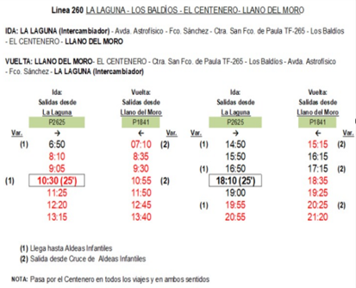
Segundo.- Notificar el acuerdo a las personas interesadas en el procedimiento.
URGENCIA 7.- EXPEDIENTE (2019039733) RELATIVO A LA PUESTA A DISPOSICIÓN DEL EXCMO. CABILDO INSULAR DE TENERIFE, DE LAS VÍAS DE TITULARIDAD MUNICIPAL NECESARIAS PARA LA EJECUCIÓN DEL PROYECTO DENOMINADO “MEJORA Y AMPLIACIÓN DE LA RED DE SANEAMIENTO DE VARIOS NÚCLEOS DEL T.M. DE LA LAGUNA”.
Previa la especial declaración de urgencia, hecha en la forma legalmente establecida, se vio el expediente nº 2019039733, relativo al Proyecto denominado “Mejora y ampliación de la red de saneamiento de varios núcleos del T.M. de La Laguna”, actuación incluida en el Plan de Cooperación 2018-2021, resulta:
1º.- El Pleno del Excmo. Cabildo Insular de Tenerife, en sesión celebrada el día 27 de octubre de 2017, acordó aprobar definitivamente el Plan de Cooperación a las obras y servicios de competencia municipal 2018-2021, que fue objeto de publicación en el BOP núm. 137, de 15 de noviembre de 2017.
2º.- La actuación propuesta por el Excmo. Ayuntamiento de San Cristóbal de la Laguna fue la “Mejora y ampliación de la Red de Saneamiento en varios núcleos del T.M. de La Laguna”.
3º.- Por el Servicio Administrativo de Cooperación Municipal y Vivienda del Excmo. Cabildo Insular de Tenerife se remite el proyecto de referencia.
4º.- Consta en el expediente informe del Negociado de Edificios Públicos relativo a la titularidad de las vías afectadas por el trazado del proyecto de referencia.

“(…) 2.2.- ZONA 1. GENETO.-

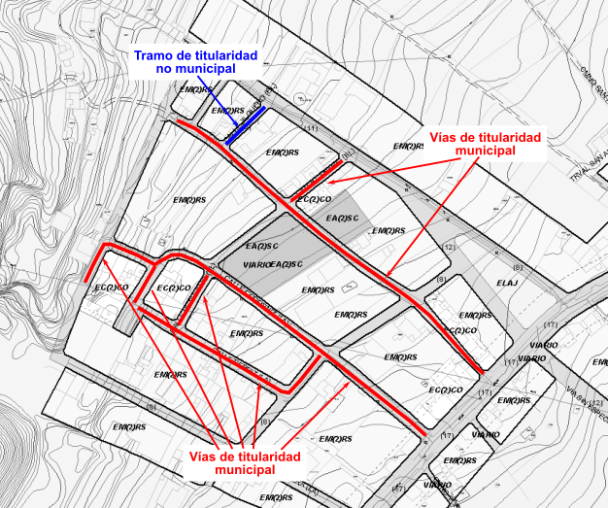 | Plano de situación

Aplicativo PMPT | 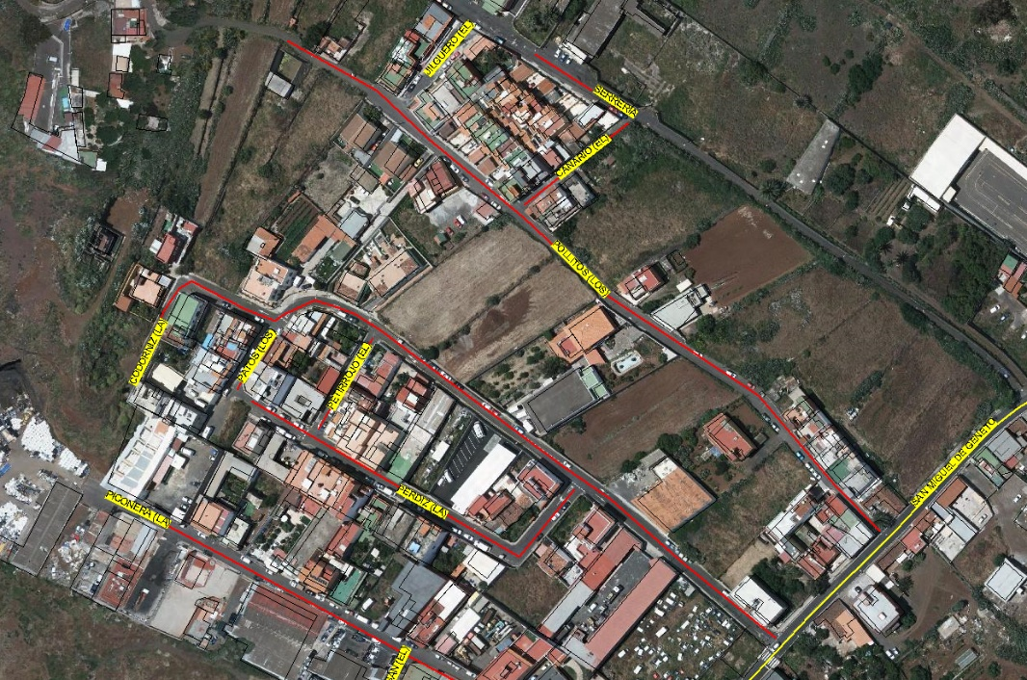

Las vías de titularidad municipal son las señaladas en color rojo en el plano de situación (Calle La Codorniz, Calle Los Patos, Calle El Petirrojo, Calle La Perdiz, Camino Los Pollitos y Calle El Canario), mientras que las de titularidad no municipal son las señaladas en color azul (Calle El Jilguero). Las características de las vías de titularidad municipal son las señaladas en el siguiente cuadro:

2.3.- ZONA 2. TEJINA.

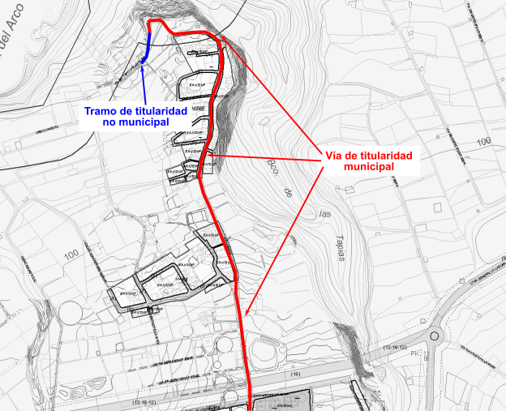 | Plano de situación

Aplicativo PMPT | 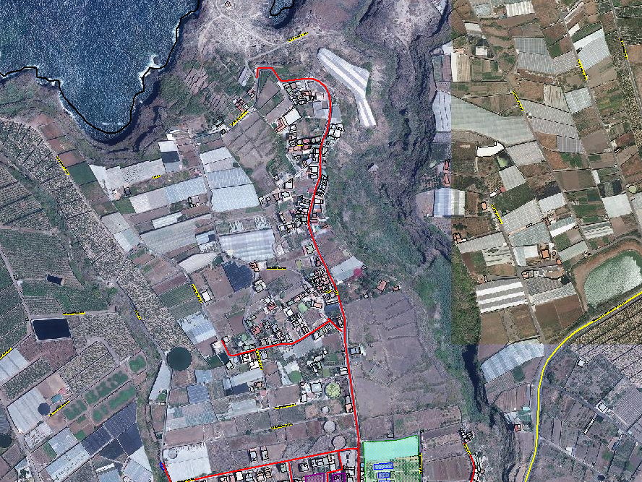

La Avenida de Milán (señalada en color rojo en el plano de situación) es una vía de titularidad municipal situada en el núcleo de Tejina que forma parte del epígrafe 1 del Inventario General Bienes y Derechos identificada con la ficha N.º 1-01411. Tiene su nodo de inicio en la Calle José Antonio Rodríguez Amador y su nodo final en el Mirador de los Abuelos. Cuenta con una longitud igual a 1.372 ml y ancho medio de 8 ml.

2.4.- ZONA 3. BARRANCO DE LA CARNICERÍA.

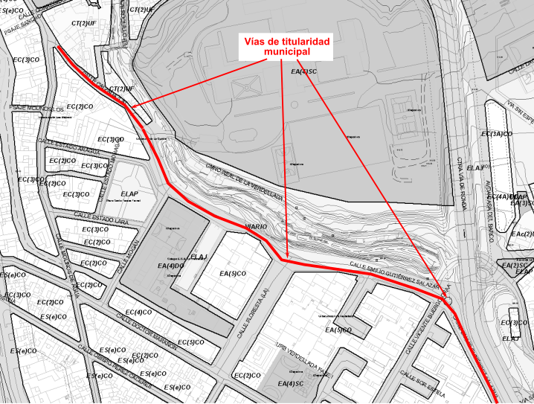 | Plano de situación

Aplicativo PMPT | 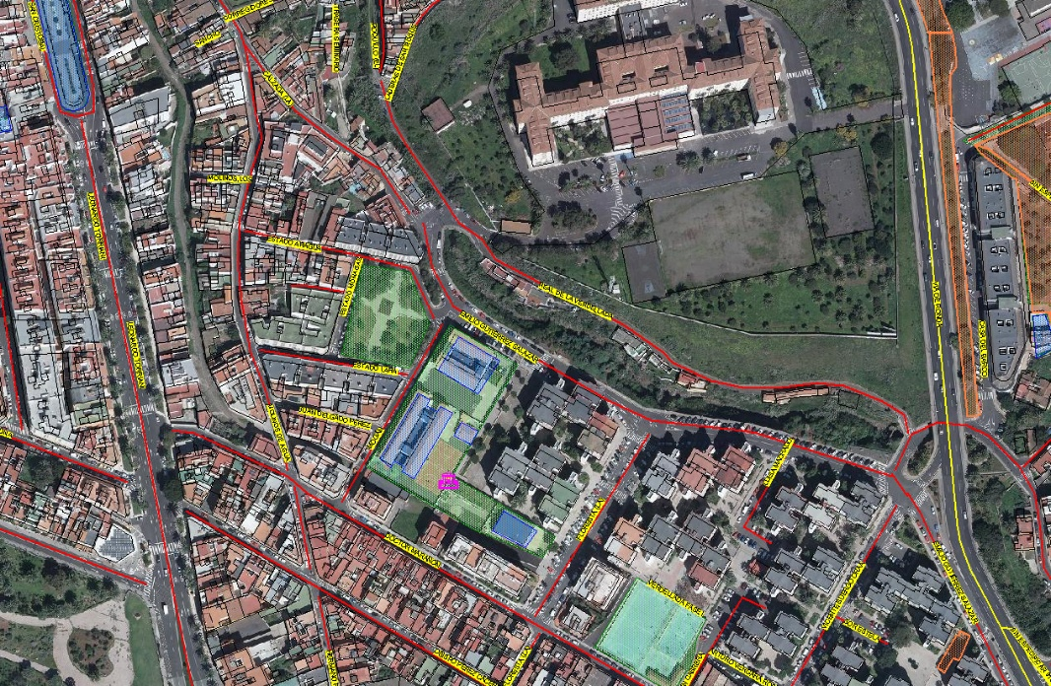

Como en los apartados anteriores, las vías de titularidad municipal son las señaladas en color rojo en el plano de situación (Calle La Calzada y Calle Emilio Gutiérrez Salazar), y sus características son las que se describen en el siguiente cuadro:

2.5.- ZONA 4. GUAJARA.

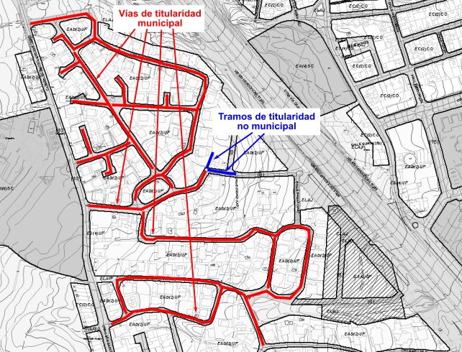 | Plano de situación

Aplicativo PMPT | 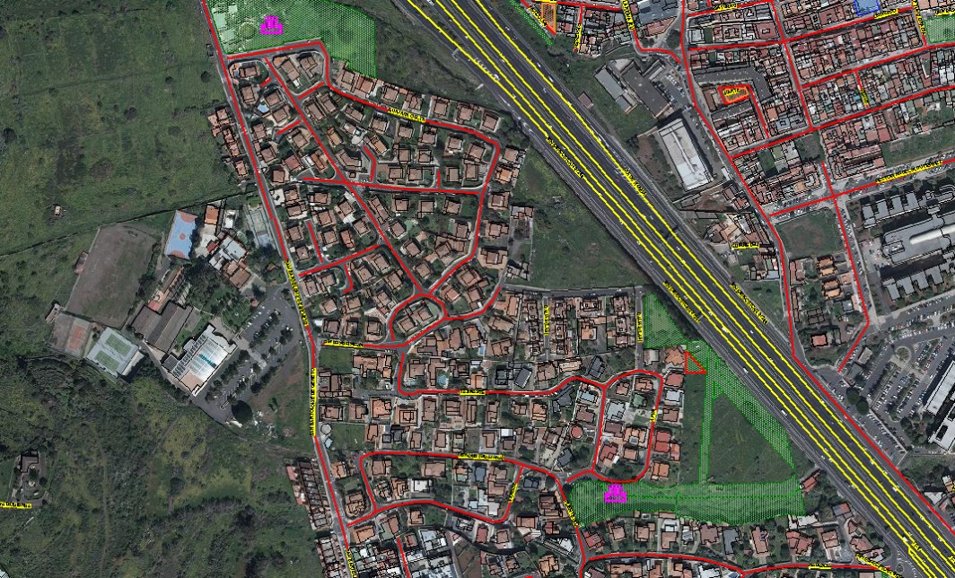

Las vías de titularidad municipal son las señaladas en color rojo en el plano de situación y sus características las descritas en el siguiente cuadro:

3.- CONCLUSIÓN.-

Por tanto, en base a lo expuesto en el punto anterior y realizadas las comprobaciones oportunas, se informa que la mayor parte de las vías afectadas por el Plan Insular de Cooperación 2018-2021 son de titularidad municipal (señaladas en color rojo en el plano de situación), si bien existen algunos tramos sobre los que también se pretende actuar de titularidad no municipal (señalados en color azul), lo que se pone en conocimiento a los efectos que procedan.”

5º.- Lo anterior se fundamenta en las siguientes consideraciones jurídicas:
5.1.- La Ley 7/1985, de 2 de abril, Reguladora de las Bases de Régimen Local, en su art. 25. 2 c) y d) regula como competencias propias de los municipios, en los términos de la legislación del Estado y de las Comunidades Autónomas “c) Abastecimiento de agua potable a domicilio y evacuación y tratamiento de aguas residuales y d) Infraestructura viaria y otros equipamientos de su titularidad”.
5.2.- De conformidad con el art. 36 de la Ley 7/1985, de 2 de abril, Reguladora de las Bases de Régimen Local, son competencia de los Cabildos Insulares, como entidad equivalente de la Diputación, “la asistencia y cooperación jurídica, económica y técnica a los Municipios, especialmente los de menor capacidad económica y de gestión” y, para ello, establece en su apartado segundo que deberá aprobar anualmente un plan provincial de cooperación a las obras y servicios de competencia municipal, en cuya elaboración deben participar los Municipios de la Provincia. El plan, que deberá contener una memoria justificativa de sus objetivos y de los criterios de distribución de los fondos, criterios que en todo caso han de ser objetivos y equitativos y entre los que estará el análisis de los costes efectivos de los servicios de los municipios, podrá financiarse con medios propios de la Diputación o entidad equivalente, las aportaciones municipales y las subvenciones que acuerden la Comunidad Autónoma y el Estado con cargo a sus respectivos presupuestos.
6º.- En cuanto a la competencia para resolver, corresponde a la Junta de Gobierno Local de conformidad con el artículo 15.2 d) del Reglamento Orgánico Municipal.
7º.- El Área de Obras e Infraestructuras emite el correspondiente informe que se encuentra incorporado al expediente.
8º.- Consta en el expediente propuesta del Sr. Concejal Teniente de Alcalde de Obras, Infraestructuras, Accesibilidad, Mercado y Abastecimiento de Aguas.
La Junta de Gobierno Local, por unanimidad, y de conformidad con lo propuesto, ACUERDA:
Primero.- Poner a disposición del Excmo. Cabildo Insular de Tenerife las vías de titularidad municipal necesarias para la ejecución del Proyecto denominado “Mejora y ampliación de la red de saneamiento de varios núcleos del T.M. de La Laguna”, de conformidad con el informe técnico de fecha 22 de octubre de 2024, y por el tiempo de duración de la ejecución del mismo, sin perjuicio de la obtención de las licencias y otras autorizaciones legalmente procedentes.
Segundo.- Al término de la ejecución del proyecto, reviertan dichos terrenos en plena disponibilidad municipal.
Tercero.- Notificar el acuerdo a los interesados en el procedimiento.

